Table des matières

Champs lexical 3

Introduction 5

Cahier des charges 6

Contexte du projet 7

Expression des besoins du client 8

Expression des besoins UI 10

Objectifs du site 14

Public cible 14

Analyse concurrentielle 15

Arborescence du site 15

Charte graphique 17

Le Moodboard 17

Le logo 18

La palette de couleurs 19

Les typographies 19

La maquette 20

Développement frontend et backend 21

Choix des technologies et outils utilisés 22

Langages 22

Outils de développement 22

Développement frontend 25

Extraits de code 25

Responsive design 31

Accessibilité 32

Développement backend 33

Gestion de la base de données 34

Fonctionnalités clés du site 36

Sécurité, optimisation et avenir 44

Sécurité et bonnes pratiques 45

Tests et validations 45

Tests navigateurs 45

Tests responsive 45

Tests utilisateurs 46

Référencement naturel (SEO) 46

Mise en ligne du site 48

Hébergement 48

Nom de domaine 48

Évolutions possibles du projet 48

*Ajout de nouvelles fonctionnalités* 48

Difficultés rencontrées et solutions apportées 50

Conclusion : Mon bilan 52

Table des figures 53

Table des annexes 53

Annexes 54

# Champs lexical

* **API :** *Application Programming Interface* – Interface d’échange entre applications.
* **Back-end :** Partie serveur d’un site, traite la logique, les données et la sécurité.
* **Base de données :** Système structuré de stockage d’informations.
* **Breakpoints :** Tailles d’écran déclenchant un changement de mise en page.
* **CDN :** *Content Delivery Network* – Réseau pour diffuser rapidement du contenu.
* **CMS :** *Content Management System* – Outil de gestion de contenu (ex. : WordPress).
* **CRUD :** *Create, Read, Update, Delete* – Opérations de base sur les données.
* **CSS :** *Cascading Style Sheets* – Gère le style et la mise en page.
* **DWWM :** Développeur Web et Web Mobile – Titre professionnel du métier.
* **Footer :** Pied de page d’un site, visible tout en bas.
* **Framework :** Outils facilitant le développement d’applications web.
* **Front-end :** Partie visible d’un site avec laquelle l’utilisateur interagit.
* **Git :** Outil de gestion de versions pour suivre les modifications du code.
* **GitHub :** Plateforme d’hébergement de projets utilisant Git.
* **Header :** En-tête d’un site, visible en haut de page.
* **HTML :** *HyperText Markup Language* – Structure les pages web.
* **HTTPS :** Protocole HTTP sécurisé avec chiffrement des données.
* **JS :** *JavaScript* – Langage pour dynamiser les pages web.
* **JSON :** *JavaScript Object Notation* – Format d’échange de données léger.
* **Media queries :** Règles CSS qui adaptent l’affichage selon l’écran.
* **MVC :** *Model View Controller* – Architecture séparant logique, vue et données.
* **PHP :** *Hypertext Preprocessor* – Langage serveur pour sites dynamiques.
* **Responsive :** Design qui s’adapte à tous les types d’écrans.
* **Requête HTTP :** Demande envoyée par un client au serveur (GET, POST, etc.).
* **Route :** Chemin URL qui déclenche une action ou affiche une page.
* **Script :** Code exécuté pour automatiser une action.
* **SEA :** *Search Engine Advertising* – Publicité payante sur les moteurs de recherche.
* **SEO :** *Search Engine Optimization* – Optimisation pour les moteurs de recherche.
* **Session :** Stocke des données temporaires sur un utilisateur connecté.
* **SQL :** *Structured Query Language* – Langage pour interagir avec une base de données.
* **Template :** Modèle prédéfini de page ou de site.
* **Token :** Jeton sécurisé utilisé pour authentifier un utilisateur.
* **UI :** *User Interface* – Interface visuelle avec laquelle l’utilisateur interagit.
* **UX :** *User Experience* – Ressenti global de l’utilisateur sur un site ou une app.
* **Web :** Ensemble des pages accessibles via Internet.
* **Wireframe :** Schéma simplifié d’une page web (maquette fonctionnelle).
* **Wix :** Outil en ligne de création de sites sans coder.
* **WordPress :** CMS open source pour créer et gérer des sites.

# Introduction

Ce dossier projet s’inscrit dans le cadre de ma formation professionnelle qui me prépare au Titre professionnel de développeur web et web mobile de niveau 5 (TP DWWM niv.5).

Dans cet esprit, j’ai conçu la refonte du site Vita-Forma, un projet professionnel qui incarne pleinement les compétences acquises au cours de ma formation. Vita-Forma est un blog informatif et interactif dédié à la santé, au bien-être et à la remise en forme. Il s’adresse à un public très large, allant du débutant qui souhaite se (re)mettre au sport, à l’utilisateur plus expérimenté en quête de conseils, d’inspiration ou de programmes personnalisés. Ce site vise à démocratiser l’accès à l’information autour du sport et du mode de vie sain, en fournissant des contenus fiables, pratiques et motivants, le tout dans une interface claire et accessible.

Le projet intègre plusieurs fonctionnalités modernes, comme un simulateur d’IMC interactif développé en JavaScript, des articles structurés et organisés dans des catégories (santé, exercices, programmes), ainsi qu’une charte graphique cohérente et engageante. J’ai également prêté une attention particulière à l’expérience utilisateur (UX), en proposant une navigation intuitive, un design responsive adapté aux supports mobiles et tablette, et des temps de chargement optimisés.

Au-delà de l’aspect purement technique, Vita-Forma incarne aussi une démarche personnelle : celle de transmettre, comme je le faisais en tant qu’enseignante, mais à travers le numérique cette fois. Le site se veut donc pédagogique, inspirant et accessible, combinant mon goût pour la rigueur scientifique avec ma nouvelle passion pour le développement web.

Ce projet m’a permis de mettre en œuvre une approche complète, depuis la réflexion sur l'identité visuelle et l’arborescence du site, jusqu’au développement du code, en passant par la gestion des fichiers, le versionnage sur GitHub, et les bonnes pratiques en matière de sécurité. Il constitue ainsi une vitrine concrète de mes compétences techniques et créatives, et témoigne de ma capacité à mener un projet web dans son intégralité : depuis sa conception en passant par sa mise en ligne sans oublier .

# Cahier des charges

## Contexte du projet

Ce projet s’inscrit dans un contexte de refonte du site « Remets toi au sport »[1] qui existe depuis 4 ans environs. L’auteur, rédacteur et propriétaire responsable de ce site web est en fait une seule et unique personne, qui exerce en tant que médecin généraliste au sein d’une clinique situé dans le 91 en métropole. Il remarque au fil de ses consultations qu’il passe beaucoup de temps à donner les mêmes conseils : il arrive à la conclusion que ses patients, notamment les plus âgés, sont mal informés au sujet des automatismes à avoir et des bonnes pratiques à mettre en place dans leur quotidien afin de garder la forme et de se sentir plus agile, souple, et en bonne santé.

C’est ainsi qu’il créa le site web « Remets toi au sport » via l’outil Wordpress. Il y publia régulièrement des articles pouvant traiter de sujets divers et variés tels que la santé, le bien-être et le sport. On peut y trouver des mises en garde sur les dangers d’un médicament, des guides d’étirements à faire le matin au réveil ou encore des conseils sur l’utilisation et le fonctionnement d’une machine de sport. Le blog est régulièrement mis à jour et de nouvelles publications apparaissent pratiquement chaque semaine.

Cependant, le site possède de nombreuses lacunes tant sur le plan ergonomique que sur le design. En effet, étant conçu par le client lui-même sans connaissances techniques approfondies, le site souffrait d’une structure peu intuitive, d’un design peu lisible et d’une navigation confuse. Il n’était ni attractif visuellement ni optimisé pour l’expérience utilisateur, ce qui expliquait l’absence presque totale de trafic et de visibilité. Ces obstacles freinaient considérablement le développement de son activité en ligne. Cette situation m’a offert une base claire de travail, avec de nombreux axes d’amélioration identifiés dès le départ : refonte de l’arborescence, modernisation du design, optimisation du contenu, amélioration de la vitesse de chargement, et adaptation mobile, entre autres.

C’est dans ce contexte que mon intervention prend tout son sens : mon objectif est d’apporter une véritable valeur ajoutée à travers une refonte complète et professionnelle du site. Mon rôle consiste à corriger les défauts existants, à repenser l’expérience utilisateur, à améliorer le référencement naturel (SEO), et à proposer une identité visuelle cohérente et moderne. L’enjeu est de transformer le site en un outil efficace, capable de capter l’attention des visiteurs, de renforcer la crédibilité de la marque, et de générer davantage d’engagement.

## Expression des besoins du client

Le client est venu à moi avec la demande suivante : celle d’améliorer son site dans le but d’avoir un meilleur référencement et ainsi un plus grand flux de passage. En effet, initialement le nombre de visiteurs n’excédait pas les 10/Jour. Pour analyser et cibler les besoins du client j’ai procéder à une série de questions/ réponses retranscrite ci-dessous :

* Questions sur le contexte du projet de refonte :

**Question 1 :** **Quel est l’objectif principal du blog ?**

Réponse : « *Mon objectif est multiple : informer, partager du contenu autour du sport et de la santé, fidéliser une communauté et à terme générer des revenus via la publicité. Par ailleurs, je vais commencer à faire de l’affiliation.* »

**Question 2 : As-tu des attentes spécifiques ?**

Réponse : « *Je veux : une meilleure visibilité sur Google (SEO) (j’ai commencé à contacter une personne qui doit s’occuper de ça). Une augmentation du trafic et éventuellement des abonnés sur Pinterest ou newsletter. Je suis tenté par instaurer une récolte de mails afin de pouvoir instaurer un système de newsletter qui permet d’informer pour les nouveaux articles. Un site rapide (ce que j’ai déjà optimisé avec WP Rocket et Imagify). Une identité visuelle claire et cohérente et, pour finir, garder la base de mon travail sans tout casser.* »

**Question 3 : Quelles sont les principales frustrations avec l’actuel site ?**

Réponse : « *Pas forcément de grosses frustrations, mais parfois le côté  trafic me pose problème. L’ordre des catégories est un peu flou. Aussi, j’ai désactivé les commentaires car ça demandait trop d’énergie à gérer. C’est un point que j’aimerais peut-être revoir sous une autre forme (espace membre, réactions simples, etc.).* »

* Question concernant le public cible :

**Question 4 : A qui le blog est adressé ?**

Réponse : « *À un public adulte, entre 25 et 55ans principalement, intéressé par le sport, la remise en forme et la santé.* »

**Question 5 : Comment qualifies-tu le public cible ?**

Réponse : « *Plutôt des débutants, des personnes qui veulent reprendre le sport, améliorer leur hygiène de vie ou leur santé, et aussi quelques passionnés de bien-être.* »

**Question 6 : Selon toi, quel type de contenu préfèrent-ils ?**

Réponse : « *Des articles pratiques, des programmes d’entraînement, des conseils santé, parfois des témoignages. J’aimerais aussi développer un peu plus le format image / infographie sur Pinterest.*»

* Question sur l’expérience utilisateur (UI/UX)

**Question 7 : Y a-t-il des sites concurrents qui t’inspirent ?**

Réponse : « *Oui, des sites comme docteur fitness, ou des blogs le fond et la clarté de navigation. Mais je veux garder un style propre à moi.* »

**Question 8 : Tu préfères un design épuré et minimaliste ou un style plus dynamique et coloré ?**

Réponse : « *Un mix des deux. Épuré pour la lisibilité, mais avec une touche dynamique pour le côté motivation et énergie ! Je veux un design accrocheur et vendeur dans tous les cas.*»

* Question autour des fonctionnalités du site :

**Question 9 : Souhaites-tu une navigation particulière ?**

Réponse : «*Oui, je souhaite : un menu clair, des catégories bien triées, peut-être des filtres pour les articles par type (nutrition, entraînement, bien-être) et, une barre de recherche bien visible.* »

**Question 10 : Veux-tu instaurer un espace membre ?**

Réponse : « *Oui, c’est une idée qui me tente. Un espace utilisateur pour suivre ses articles favoris ou des programmes personnalisés peut être intéressant.* »

**Question 11 : Veux-tu intégrer une newsletter ou des notifications push ?**

Réponse : « *Oui pour la newsletter (j’aimerais m’y mettre bientôt). Notifications push à voir si ce n’est pas trop intrusif.* »

**Question 12 : Veux-tu permettre aux visiteurs de commenter ou partager le contenu ?**

Réponse : « *Pour les commentaires, non pour l’instant car c’est trop chronophage. Je les ai même désactivés avec un plugin. Mais je suis ok pour les boutons de partage sur les réseaux sociaux (surtout Pinterest, Facebook et WhatsApp).* »

## Expression des besoins UI

J’ai donc procédé à une analyse générale des besoins du site « jemeremetsausport » afin d’élaborer un plan d’attaque pour sa refonte. En effet, j’ai passé en revue le design, l’architecture via l’arborescence et l’état général et fonctionnel du site initial du client. Ci-dessous, j’ai présenté quelques captures d’écran[2] :

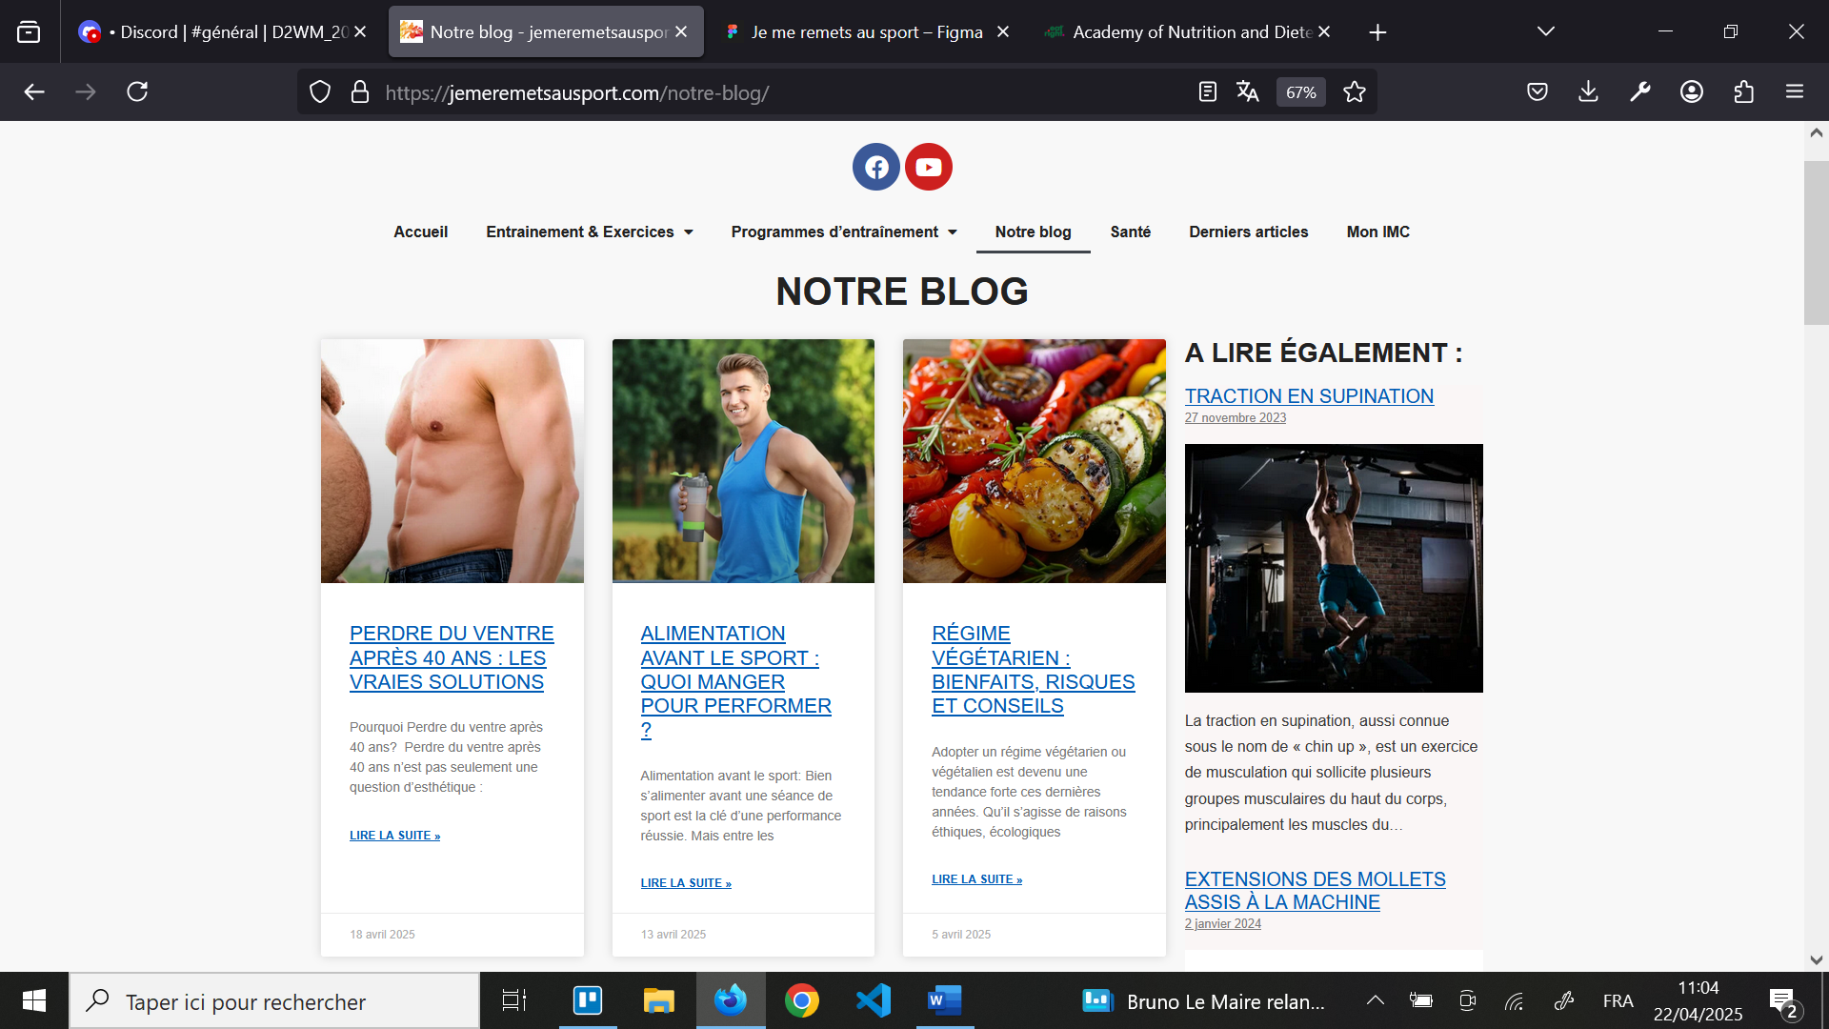

Figure 1 : Aperçu de l’accueil au blog de « jemeremetsausport »

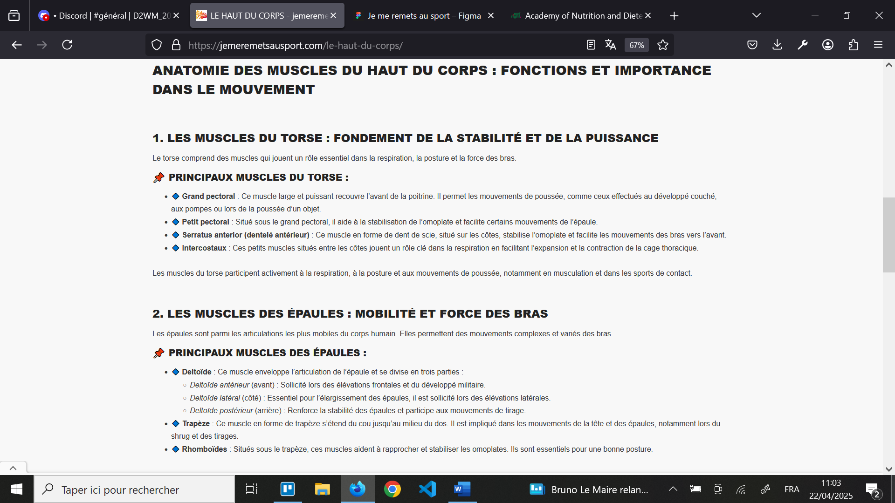

Figure 2 : Aperçu de la rédaction d'un article de blog

Quelles observations ? Tout d’abord, j’ai rapidement constater que le site n’avait pas de structure claire. C’est-à-dire que les différents articles ne sont pas rangés dans des catégories. Ce qui rend sa navigation confuse. J’ajoute également que le site a été réalisé à partir d’une « Template » de l’outil de création de site web : Wordpress, ce qui pose également problème pour plusieurs raisons : premièrement la sécurité et deuxièmement la limite en terme de design et de créativité.

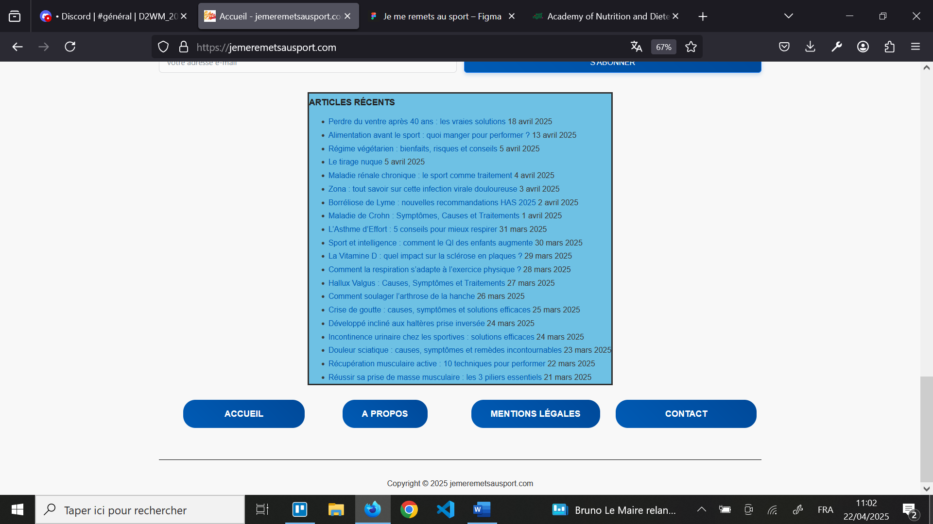

Figure 3 : Aperçu de la liste d’articles récemment publiés

Sur cette figure n°3, je vois que la liste d’articles récemment publiés n’est pas design et représente un frein dans l’expérience UX. D’ailleurs, je pense qu’il est utile de redéfinir les objectifs du sites car les sujets sont tellement diversifiés que l’on tend à s’éparpiller et finir par se perdre. Pour finir, le footer présentait à son tour plusieurs freins : il était trop simple et n’apportait aucune hiérarchie visuelle claire, ce qui nuisait à la navigation et à l’accès aux informations essentielles.

Quelles réponses ? Pour remédier à tous ces freins observés, j’ai lister toutes les fonctionnalités utilisateur et administrateur, nécessaire à la bonne navigation sur ce blog de santé et de remise au sport, dans un tableau de type « User backlog »[3].

En voici un extrait ci-dessous :

|  |  |  |  |  |
| --- | --- | --- | --- | --- |
| **N°** | **User Stories** | **Fonctionnalité recherchée** | **MoSCoW** | **Complexité de la tâche** |
| 1 | En tant qu'utilisateur, je veux pouvoir filtrer mes options de recherches | Option filtre sur la recherche | COULD | M |
| 2 | En tant qu'utilisateur, je veux trouver des infographies (photos, vidéos et graphiques) | Plus d’infographie / vidéo YouTube (sans renvoyer sur l'application) | SHOULD | S |
| 3 | En tant qu'utilisateur, je souhaite visualiser les dernières publication d'articles | Rubrique d'articles récemment publiés | MUST | M |
| 4 | En tant qu'utilisateur, je souhaite garder en favoris des articles | Espace favoris accessible dans l'espace "utilisateur" | COULD | L |
| 5 | En tant qu'utilisateur, je souhaite rechercher par des mots-clés | Option d'une barre de recherche | COULD | M |
| 6 | En tant qu'utilisateur, je souhaite que le site soit intuitif et bien ordonné | Menu dans lequel apparait les rubriques rangées | MUST | S |
| 7 | En tant qu'utilisateur, je souhaite accéder au site depuis mon smartphone | Application mobile / ou site web responsive depuis le mobile | MUST | M |
| 8 | En tant qu'utilisateur, j'ai besoin d'en savoir plus sur les réglementations ET droits utilisateur | Afficher les "Mentions légales" | MUST | S |
| 9 | En tant qu'utilisateur, j'ai besoin de me retrouver dans l'arborescence du site quand je lis un article | Option d’un fil d'ariane | SHOULD | M |
| 10 | En tant qu'utilisateur, je souhaite pouvoir contacter l'administrateur | Coordonnées affichées + formulaire de contact | MUST | S |
|  |  |  |  |  |
| 11 | En tant qu'administrateur, je veux informer les utilisateurs sur leur santé, bien-être et je veux les conseiller et accompagner dans leur reprise du sport ou remise | Publication d'articles, contenus de qualité | MUST | L |
| 12 | En tant qu'administrateur, je veux toucher un large public | Site adapté, lisible pour tous | MUST | M |
| 13 | En tant qu’administrateur, je souhaite être mieux référencer sur les moteurs de recherche | Optimisation SEO | MUST | L |
| 14 | En tant qu'administrateur, je veux renvoyer les utilisateurs qui lisent un article vers un autre article | Liens internes | SHOULD | S |
| 15 | En tant qu'administrateur, je veux proposer un outil pour mesurer sa forme physique | Simulateurs de calcul (apport nutritionnel, IMC & IMG) | COULD | M |
| 16 | En tant qu'administrateur, je veux offrir des contenus ciblés via mail | Option d’inscription à une Newsletter | COULD | M |
| 17 | En tant qu'administrateur, je veux offrir des options de partage sur les réseaux sociaux | Option de partage d'articles via réseau sociaux | SHOULD | S |

## Objectifs du site

Les objectifs à atteindre dans ce projet sont multiples. Il faut réorganiser entièrement l’architecture du site web, repenser les catégories d’articles en élaborant dans un premier temps une nouvelle arborescence. Il faut également repenser le design du site dans sa totalité en créant notamment une identité visuelle forte. L’objectif ici est de rendre le site ergonomique et intuitif. Également de le rendre plus attrayant en optant pour un design épurer mais efficace. Enfin, il faut optimiser le référencement sur les moteurs de recherches en appliquant du SEO naturel afin de le rendre plus accessible vis à vis des internautes. On peut aussi jouer sur la visibilité via les réseaux sociaux qui représentent aujourd’hui, un outil indispensable pour gagner en référencement.

Voici les objectifs de ce projet, listés et résumés :

* Réorganiser entièrement l’architecture du site web
* Repenser les catégories d’articles à travers une nouvelle arborescence
* Créer une identité visuelle forte et cohérente
* Repenser le design global du site avec un style épuré mais efficace
* Améliorer l’ergonomie et l’intuitivité de la navigation
* Optimiser le référencement naturel (SEO) pour un meilleur positionnement sur les moteurs de recherche
* Renforcer la visibilité du site via les réseaux sociaux

## Public cible

Pour le public cible de Vita-Forma, le blog se concentre sur une large audience, incluant des personnes de 18 à 50 ans, qu’elles soient sportives ou totalement débutantes. L’objectif est de toucher ceux qui souhaitent améliorer leur condition physique, perdre du poids, ou adopter un mode de vie plus sain, tout en proposant des conseils adaptés aux différents niveaux d’expérience. Ce blog sera donc accessible à ceux qui n’ont aucune expérience en sport mais aussi à ceux qui souhaitent approfondir leurs connaissances en matière de bien-être, de nutrition et d’entraînement.

Le ton se veut bienveillant, motivant et pédagogique, afin d’accompagner chacun à son rythme. Vita-Forma vise ainsi à devenir une référence fiable et inspirante pour toute personne désireuse de prendre soin de sa santé, quel que soit son point de départ.

## Analyse concurrentielle

En ce qui concerne l’analyse concurrentielle en France, plusieurs blogs de santé et de fitness se sont déjà établis, mais peu d’entre eux se concentrent sur des conseils clairs et pratiques pour les débutants tout en restant accessibles aux sportifs plus expérimentés. Des sites comme "Myprotein", "Doctissimo" ou encore "Fitnext" sont des acteurs importants dans le domaine, mais souvent avec un angle commercial ou plus généraliste. Vita-Forma, avec son approche personnalisée et son contenu adapté à toutes les étapes du parcours fitness, pourrait se démarquer par un ton plus engageant et un focus sur la simplicité d’accessibilité des informations.

## Arborescence du site

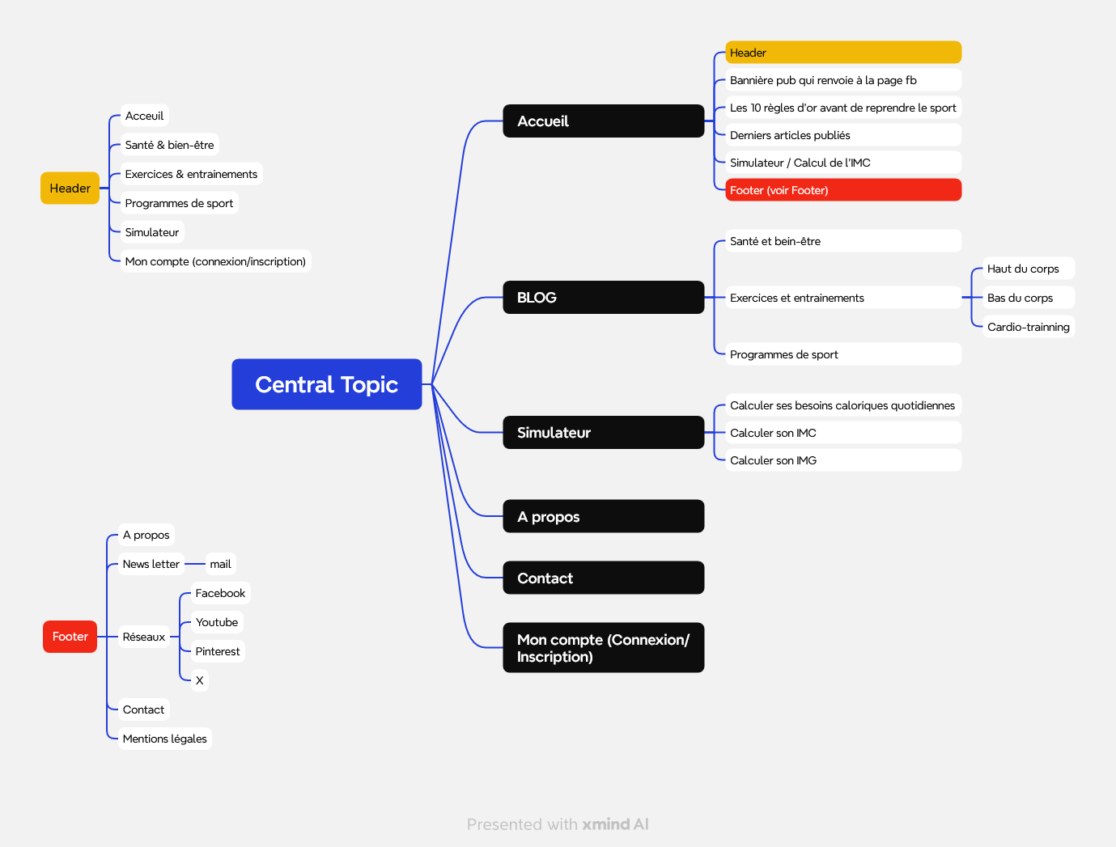

Figure 4 : Arborescence du site Vita-Forma

L’arborescence du site Vita-Forma a été conçue pour offrir une navigation simple, intuitive et efficace, permettant à chaque visiteur de trouver rapidement l’information qu’il recherche.

Le menu principal se compose de cinq rubriques clés :

* Accueil : introduction au site, mise en avant des contenus récents et des objectifs du projet.
* Blog : cœur du site, il se divise en trois sous-catégories :
  + Articles de santé et de bien-être : conseils pratiques pour adopter un mode de vie plus sain.
  + Fiche d’exercices sportif : exercices, techniques et bonnes pratiques.
  + 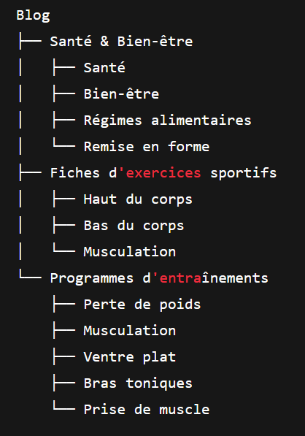Programmes de sport : plans d’entraînement organisés selon les niveaux et les objectifs.

Figure 5 : Structure arborescente de la rubrique « blog »

Figure 5 : Menu dépliant de la rubrique "Blog"

* Simulateur : outil interactif pour calculer son IMC, IMG et suivre ses progrès.
* À propos : présentation de l’auteur de Vita-Forma, de l’esprit du site et de ses valeurs.
* Contact : formulaire permettant aux utilisateurs de poser des questions ou de prendre contact.

Cette arborescence claire et intuitive permet de guider facilement les utilisateurs selon leurs besoins. Elle favorise une navigation fluide et logique, tout en mettant en valeur les contenus clés du blog. Après avoir identifié les besoins essentiels du projet et structuré les contenus à travers une arborescence claire et fonctionnelle, il est désormais important de s'intéresser à l’univers graphique du site.

## Charte graphique

La charte graphique est un document de référence qui définit l’ensemble des éléments visuels d’un projet. Elle sert à garantir une cohérence dans l’identité visuelle, en fixant les règles d’utilisation des couleurs, des typographies, des logos, des pictogrammes et autres composants graphiques. Dans le cadre du site *Vita-Forma*, la charte graphique permet d’assurer une harmonie visuelle sur l’ensemble des supports, tout en traduisant les valeurs du blog : dynamisme, accessibilité et bien-être. Elle constitue un socle essentiel pour le développement d’une interface claire, attractive et professionnelle.

### Le Moodboard

La création de l’identité visuelle joue un rôle central pour renforcer la cohérence du projet, transmettre ses valeurs et capter l’attention du public cible. Le moodboard qui suit illustre les premières intentions esthétiques et sert de base à l’élaboration d’un design harmonieux, moderne et motivant.

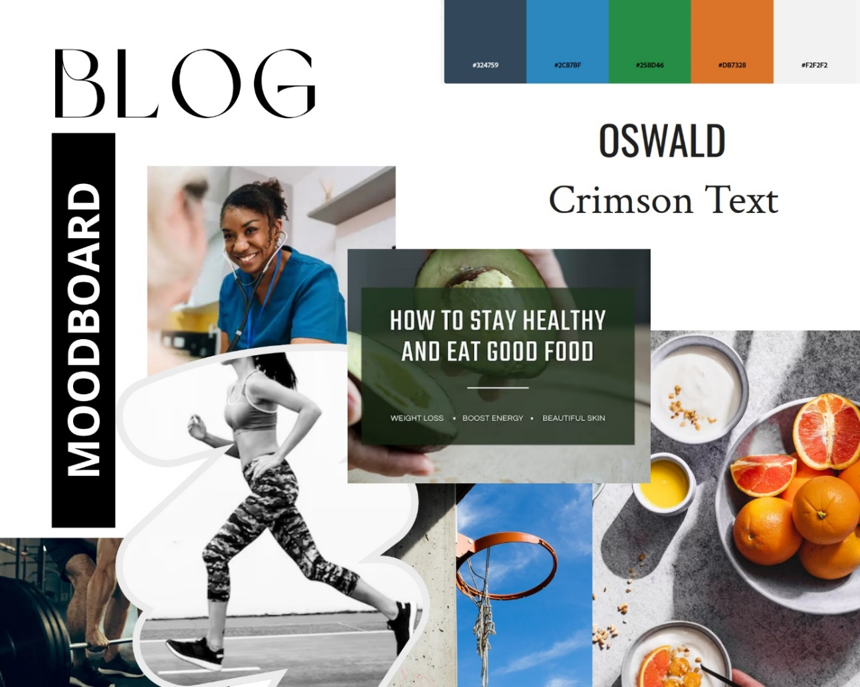

Figure 6 : Moodbord du site Vita-Forma

En effet, la Figure n°6 est une maquette (assemblage de plusieurs éléments) illustrant l’univers visuel et les intentions graphiques du site *Vita-Forma*. Il met en avant une esthétique dynamique, saine et accessible, en accord avec les valeurs du blog : bien-être, énergie, équilibre, motivation et sport. La palette de couleurs, visible en haut à droite du Moodbord, combine des tons frais et stimulants (pour le bleu, vert et orange), évoquant à la fois la vitalité, la nature et l’enthousiasme. Les typographies choisies, Oswald (moderne et affirmée) et Crimson Text (élégante et lisible), traduisent un équilibre entre sérieux et accessibilité. Les visuels sélectionnés mettent en scène des aliments sains, des scènes de sport et des expressions de bienveillance, traduisant l’inclusivité du public cible.

Ce moodboard pose ainsi les bases d’une identité visuelle cohérente, positive et motivante, en parfaite adéquation avec les objectifs du site.

### Le logo

Pour le logo de Vita-Forma, l’objectif est de créer une identité visuelle épurée, moderne et inspirante, qui reflète les valeurs du blog : la santé, le bien-être et la transformation physique. Le logo devra évoquer à la fois la force et l’harmonie, symbolisant l’équilibre entre le corps et l’esprit.



Figure 8 : Logo Vita-Forma

Figure 7 : Logo Vita-Forma icône

Il intègre plusieurs éléments :

* des éléments naturels, tels que des lignes fluides ou des symboles évoquant la croissance de l’utilisateur (à travers l’humanisation ou personnalisation du « V »),
* tout en utilisant des couleurs douces et dynamiques, comme le vert (symbolisant la vitalité et la nature) et le bleu (pour la sérénité et la confiance).

L’effet souhaité est que le logo soit mémorable et accessible, tout en instaurant une sensation de professionnalisme et d’authenticité. L’ensemble reste volontairement simple et lisible en reprenant le nom du blog afin de ne pas désorienter les utilisateurs et de favoriser une identification immédiate et mémorable.

### La palette de couleurs

La palette de couleurs choisit le design de Vita-Forma a été soigneusement recherché pour transmettre les valeurs de vitalité, de confiance et d’énergie[4] que souhaite refléter le site.

* Le bleu foncé (#324A59) inspire la stabilité et la rigueur.
* Le bleu clair (#3097BF) évoque la fraîcheur et la clarté des informations.
* Le vert (#278C41), couleur centrale, symbolise la nature, la santé et la croissance personnelle.
* L’orange (#D9622B) apporte une touche dynamique et chaleureuse, soulignant l’énergie du projet.
* 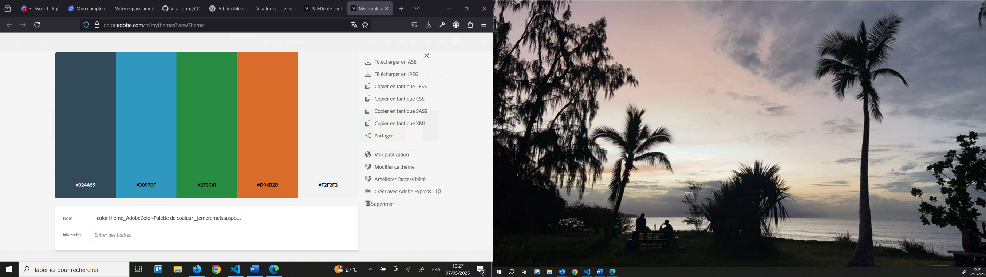Le gris clair (#F2F2F2) équilibre l’ensemble avec une neutralité élégante et moderne, idéale pour les arrière-plans.

Figure 9 : Palette de couleurs

Cette harmonie visuelle renforce l’identité de Vita-Forma comme un blog à la fois accessible, professionnel et motivant.

### Les typographies

Le choix de mes typographie s’explique comme suit :

* Pour les titres il vaut mieux opter pour une typographie sans empâtements tel que « Oswald ». Pour un effet vif et motivant, parfait pour ce blog sportif avec un ton engageant (Impactant, énergique, sportif).
* Pour le texte du corps j’ai opter pour la « Crimson Text ». Elle offre un effet élégant, fluide, idéal pour de longs articles ! De plus, elle possède des empattements subtils qui rendent la lecture plus confortable. Elle apporte un côté sérieux et raffiné, tout en restant moderne et lisible sur écran. L’association avec « Oswald » crée un bon contraste entre dynamisme et lisibilité.

### La maquette

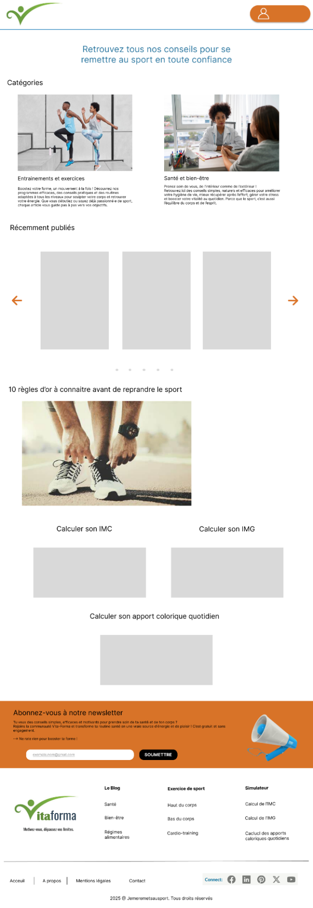Une maquette wireframe (ou wireframe tout court) est une représentation visuelle simplifiée d’une page web ou d’une interface.

Ci-contre, j’ai présenté à travers la figure n°10 une maquette[5] de la page d’accueil du site « Vita-Forma ». Elle sert à définir la structure, l’agencement des contenus et la navigation, sans entrer dans les détails graphiques (pas de couleurs, pas de typographies décoratives, pas d’images définitives) et a permis de me donner des bases en terme de design visuel avant de me lancer dans le développement frontend du site. A noter que cette maquette n’est pas définitive.

Pour conclure, cette première partie a permis de poser les bases du projet Vita-Forma en définissant clairement son contexte, ses besoins utilisateurs, son public cible, son positionnement par rapport à la concurrence et son identité visuelle. Grâce à une charte graphique cohérente et une direction claire, Vita-Forma se dote des éléments essentiels pour construire une image forte, reconnaissable et engageante, prête à toucher un large public en quête de bien-être, de remise en forme et de conseils pratiques.

Figure 10 : Maquette de la page d’accueil

# **Développement frontend et backend**

## Choix des technologies et outils utilisés

Pour le développement du site Vita-Forma, des technologies web modernes et accessibles ont été choisies, permettant à la fois flexibilité, performance et facilité de mise à jour. Le choix s’est porté sur des outils que j’ai appris à maîtriser durant ma formation de développeur web.

Langages

Pour la conception du frontend, le site est développé principalement avec :

* Du HTML 5 pour la structure et le squelette des pages,
* Du CSS 3 pour le style, les animations et la mise en page responsive,
* Enfin du JavaScript (JS) pour les interactions dynamiques notamment dans le simulateur IMC, mais également pour les animations (combiné au CSS)

Pour le développement backend du site Vita-Forma repose principalement sur :

* le langage PHP, qui a été utilisé pour gérer la logique serveur, le traitement des données et la communication entre les formulaires et le serveur.
* Le projet utilise également du MySQL qui me permet de stocker, organiser, modifier et récupérer des données depuis la base de données. Il fonctionne avec un langage appelé SQL, qui sert à interagir avec la base de données.

Ces langages constituent la base solide d’un site et compatible avec tous les navigateurs récents.  
Framework et bibliothèques

Les Framework et les bibliothèques sont deux types d’outils très utilisés en programmation pour gagner du temps, structurer son code, et réutiliser des fonctionnalités déjà prêtes. Pour ma part, dans ce projet, je n’ai pratiquement pas utilisé ce genre d’outils car j’ai rédigé mon code frontend « à la main » ; Si ce n’est la bibliothèque « Google fonts » que j’ai placer dans mes pages de *style.css* afin d’appeler certaines « fonts » où et quand je le voulais.

* Google Fonts : pour améliorer la lisibilité et l’esthétique du texte, en accord avec l’identité visuelle du site (en référence à ma charte graphique et aux typographies retenues).

Outils de développement

Les outils de développement sont des logiciels ou services qui nous aident, les développeurs web, à créer, tester, corriger et améliorer notre code plus rapidement et plus efficacement.

Dans ce projet j’ai utilisé principalement les outils suivant (à savoir que d’autres ne figurent pas dans la liste) :

* Visual Studio Code a été l’environnement de développement principal, avec des extensions facilitant l’organisation du code et le débogage.
* Git et GitHub ont été utilisés pour le suivi de version et l’hébergement du projet, garantissant une sauvegarde continue et une meilleure organisation. Également utile à travers son aspect collaboratif via le partage avec ma formatrice de mon dossier projet.
* Figma et Canva ont permis de concevoir des maquettes simples pour définir la charte graphique et visualiser le rendu du site avant intégration.
* Chrome DevTools a été utilisé pour les tests d’affichage, l’optimisation responsive et le débogage en temps réel.
* Enfin, WampServer via phpMyAdmin a été utilisé pour la gestion du serveur local en phase de développement, facilitant le test des fonctionnalités PHP et la simulation d’un environnement serveur complet.

Cette configuration frontend et backend reste légère et accessible pour le niveau d’un développeur en herbe telle que moi, tout en posant les bases solides d’un projet évolutif et sécurisé. L’ensemble des langages et outils mentionnés ci-dessus constitue bien l’environnement de travail dans lequel j’ai procéder à la conception du projet web « Vita-Forma ». Architecture du projet

L’architecture du projet Vita-Forma a été pensée pour garantir une organisation claire, modulaire et évolutive du code. Le projet est structuré selon une logique de séparation des responsabilités entre le frontend, le backend, et les ressources statiques.

On retrouve ainsi mon dossier principal intitulé « CODE » les sous dossiers suivants :

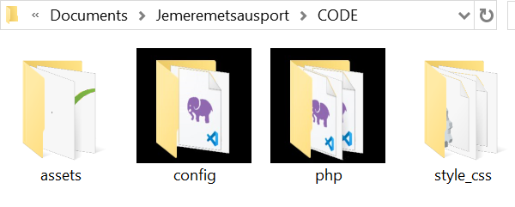

Figure 11 : Architecture du dossier "CODE"

* assets/ : contient les ressources statiques telles que les images, les icones et les différentes versions du logo « Vita-Forma ».
* config/ : regroupe les formulaires et data base constituant le fonctionnement backend du site, reliant serveur, base de donnée et administrateur/utilisateur.
* php/ : rassemble les différentes pages du site (accueil, blog, simulateur, à propos, contact) avec notamment un sous dossier intitulé includes/ :
  + includes/ : contient les éléments réutilisables comme les fichiers d’en-tête (header.php), pied de page (footer.php) avec leurs fichiers syle.css associés.
* style_css/ : stocke les fichiers de mise en forme associés aux pages frontend du site.

Cette structure favorise la lisibilité du projet, facilite les mises à jour et permet à d’autres développeurs de s’y retrouver rapidement. Elle est également adaptée à une évolution future vers un éventuel sous dossier js/ si les scripts s’allongent.

## Développement frontend

### Extraits de code

Dans cette section, j’ai choisi de mettre en lumière certains extraits de code issus de la partie Frontend de mon projet. Ces extraits ont été sélectionnés car ils me semblent représentatifs des compétences que j’ai développées et mises en œuvre, notamment en HTML, CSS et JavaScript.  
Ce choix reste volontairement non exhaustif : pour des raisons de clarté et de lisibilité, il m’était difficile de passer en revue l’ensemble du code source. Mon objectif est donc ici de commenter des exemples concrets et significatifs, qui illustrent ma compréhension des langages du web, ainsi que ma capacité à structurer, styliser et rendre interactives des pages web.

#### HTML & CSS statique :

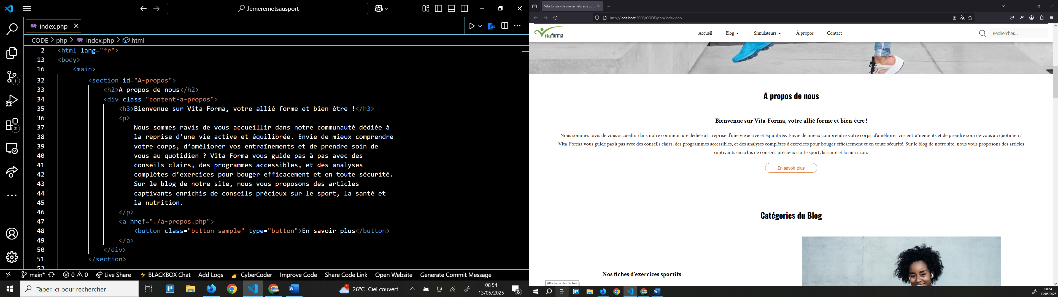

Figure 12 : Bout de code en HTML de la section "A propos"

Je structure le contenu principal de ma page d’accueil à l’intérieur de la balise <main> qui est-elle séquencé par des balises sémantiques <section>. Elle indique ici dans la figure n°10, la partie dédiée à la présentation de Vita-Forma. L’attribut id="A-propos" permet de cibler cette section précisément en CSS ou via des liens internes d’ancrage (voir figure n°12). Le titre de niveau 2 <h2> introduit la section et respecte la hiérarchie sémantique du document. J’utilise une <div> avec une classe pour grouper le contenu, ce qui me permet de le styliser facilement via le CSS. Un sous-titre <h3> introduit le paragraphe, et la balise <p> développe l’argumentaire. Le contenu est rédigé avec soin, et est optimisé pour la lisibilité et le référencement SEO (notamment grâce à l’apparition de mots-clés tels que : "bien-être", "conseils", "programmes"...). Le lien <a> redirige vers la page dédiée à la rubrique à propos de Vita-Forma. J’ai ensuite choisi d’intégrer un bouton dans le lien pour des raisons d’accessibilité et de confort utilisateur. Ce bouton utilise une classe « button-sample » pour lui appliquer un style personnalisé.

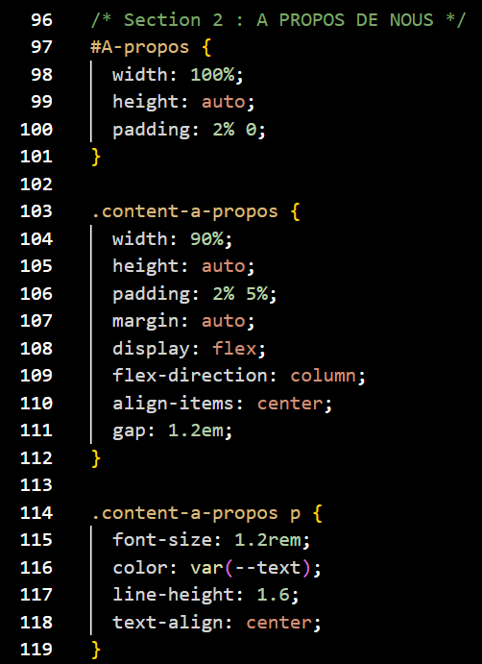

Figure 13 : Extrait de code en CSS de la section "à propos"

En CSS, l’édition de code se fait de la manière suivante : on sélectionne la balise ou l’élément HTML que l’on souhaite styliser, puis on écrit les propriétés de styles correspondant à l’intérieur d’accolades (Voir figure n°12 ci-dessus). A la ligne 97, on peut voir que l’on demande à la section, dotée de l’id= »A-propos », de prendre toute la largeur disponible, avec une hauteur automatique pour s’adapter dynamiquement au contenu. Il est accompagné d’un padding vertical créant un espacement fluide et responsive, exprimé en pourcentages pour une meilleure adaptabilité aux tailles d’écran. Le width: 90% avec margin: auto centre le bloc sur la page. J’utilise les Flexbox pour disposer les éléments en colonne, avec un gap pour aérer l’interface de manière moderne. L’alignement central favorise la lisibilité et l’équilibre visuel. La taille de police est réglée à 1.2 rem, améliorant le confort de lecture. La propriété line-height: 1.6 augmente l’espace entre les lignes pour une meilleure lisibilité. color: var(--text) montre l’usage de variables CSS, une bonne pratique pour centraliser la gestion des couleurs. Enfin, text-align: center assure un rendu équilibré, notamment sur des écrans étroits.

Voici le résultat, en image, illustré par la figure n°13, des extraits de code précédent.

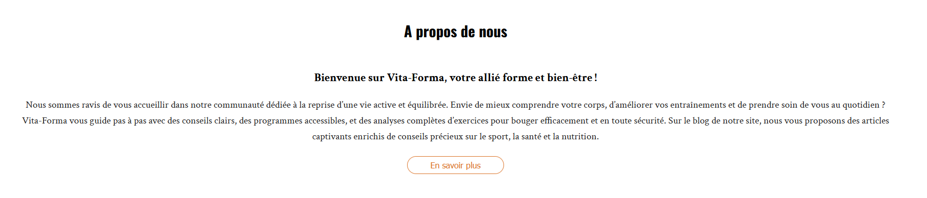

Figure 14 : Visuel de la section "à propos"

Ce code montre ma maîtrise des bonnes pratiques HTML et CSS, avec un usage rigoureux des balises sémantiques, une mise en page moderne et responsive, et une attention portée à l’ergonomie et l’accessibilité. J’ai également structuré mon contenu de manière à être réutilisable, clair, et facilement évolutif, notamment grâce aux classes, aux commentaires et à l’utilisation de variables CSS.

#### CSS avancé, effet overlay :

Dans cette section, l’idée que j’ai eu consiste à afficher une image de fond (en plein écran), pour illustrer visuellement les 10 règles d’or avant de reprendre le sport. L’effet overlay semi-transparent assure une bonne lisibilité du texte placé par-dessus.

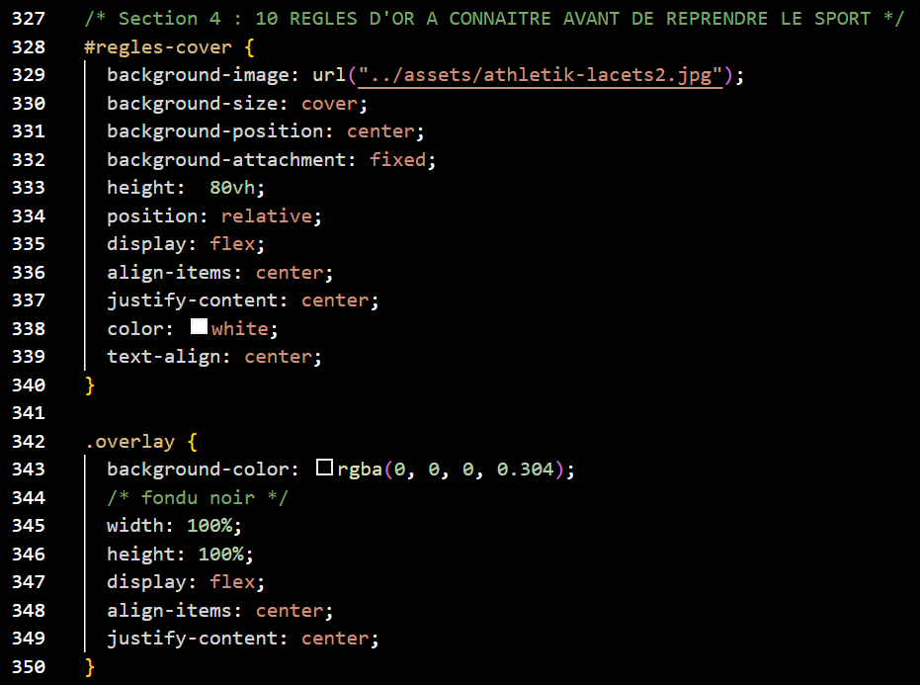

Figure 15 : Extrait de code CSS appliquant un effet overlay

L’image est étirée pour couvrir toute la section (cover) et centrée. Grâce à la propriété background-attachment, l’image reste fixe pendant le défilement de la page, ce qui crée un effet de parallaxe subtil et moderne. L’élément .overlay est une couche semi-transparente noire, posée au-dessus de l’image mais en dessous du texte. L’effet recherché est de créer un contraste suffisant entre l’image et le texte blanc pour garantir une excellente lisibilité, sans masquer l’image. A la ligne 343 on peut lire : « rgba(0, 0, 0, 0.304) » ce qui signifie :

* + Rouge = 0, Vert = 0, Bleu = 0 → donc noir
  + 0.304 = 30% d’opacité → cela laisse apparaître l’image en arrière-plan, tout en assombrissant légèrement.

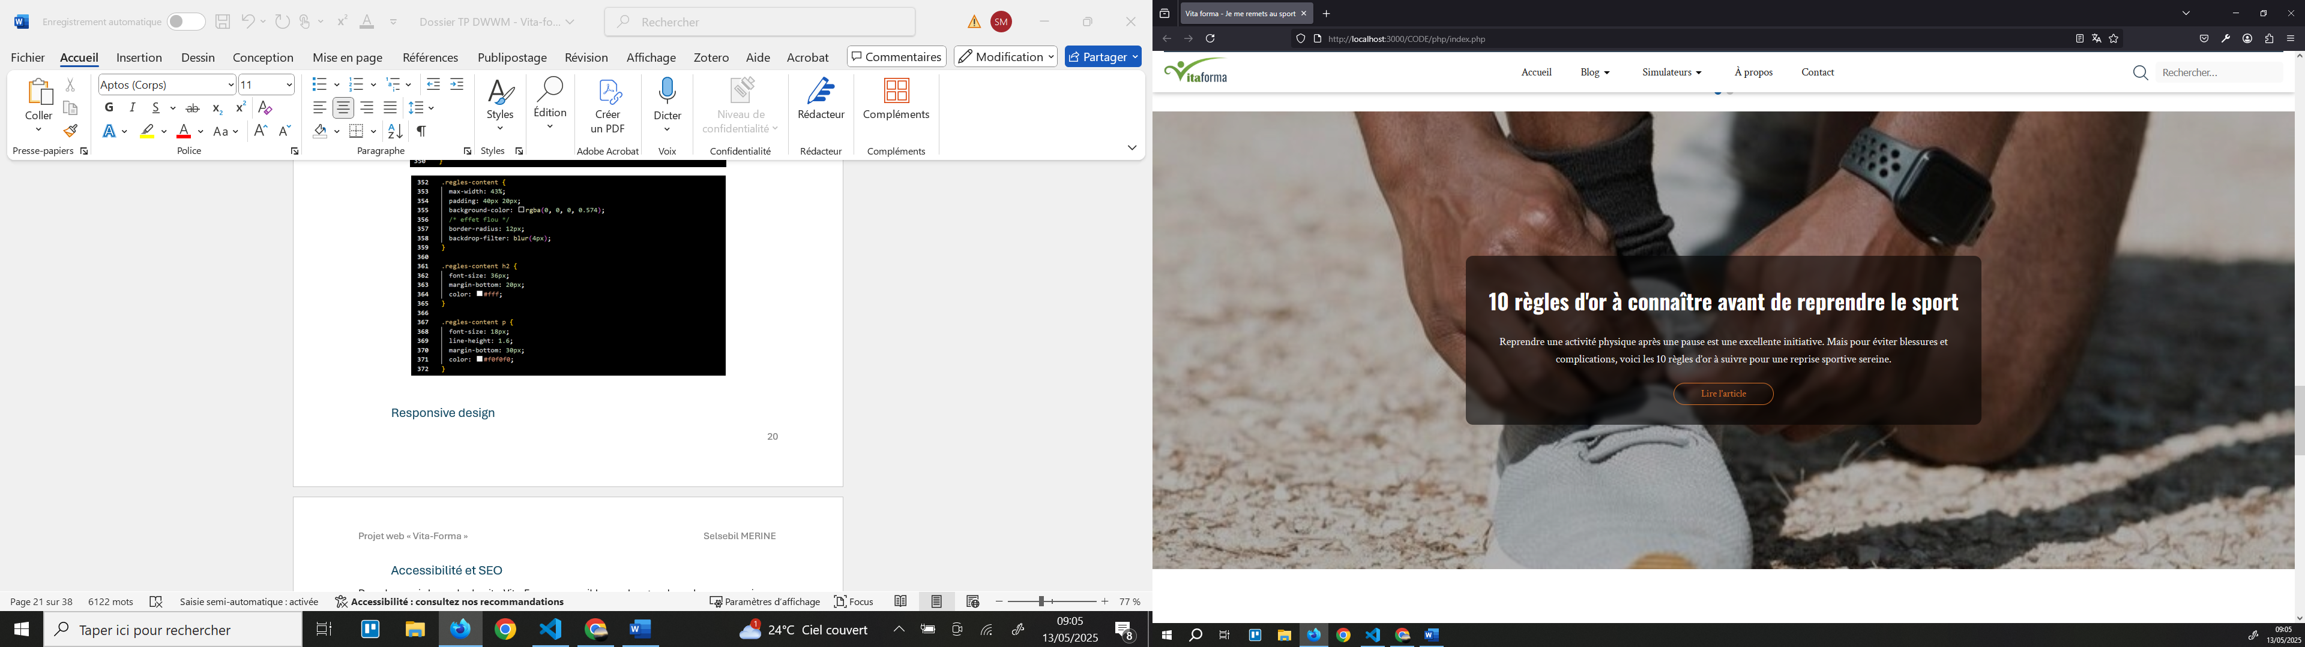

Figure 16 : Visuel de l'effet overlay

L’effet overlay ici est une superposition d’un voile semi-transparent sur une image de fond, permettant de renforcer le contraste avec le texte sans sacrifier l’impact visuel de l’image. On peut observer le résultat visuel à la figure n°15. C’est une technique couramment utilisée en web design pour combiner esthétisme et accessibilité, et elle démontre ma capacité à équilibrer lisibilité, design, et responsive.

#### CSS animé & JS, Header fixe et son effet de transition au scroll :

Dans cet extrait, j’ai cherché à améliorer l’expérience utilisateur en rendant le header (en-tête de page) fixe et visuellement réactif au défilement de la page (scroll), grâce à un effet d’apparition fluide et élégant.

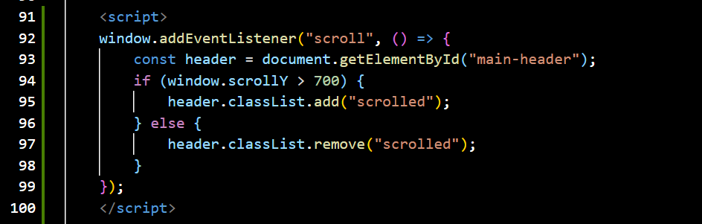

Figure 17 : Extrait de script JS associé à la transition au scroll

Explication du script codé en JavaScript : Le script écoute l’événement scroll de la fenêtre, ainsi quand l’utilisateur descend la page de plus de 700 pixels (ligne 94 de la figure n°16), on ajoute dynamiquement une classe CSS .scrolled au header. Dès que l’utilisateur remonte au-dessus de ce seuil, la classe est retirée. Ce mécanisme permet de modifier le style du header uniquement lorsqu’il est nécessaire, en toute fluidité. Pour ce faire, il s’accompagne d’un extrait de code CSS.

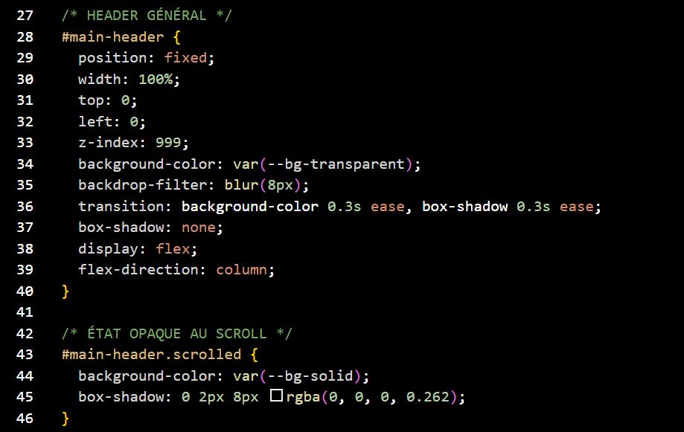

Figure 18 : Extrait de code CSS effet header

Dans ce nouvel extrait de coder CSS on peut voir que le header est fixé en haut de la page, ce qui le rend toujours visible pendant le défilement (ligne 29 de la figure n°17). Puis au scroll, c’est-à-dire au défilement de la page, le header devient opaque (grâce à la couleur --bg-solid, un fond blanc). Puis une ombre portée par le box-shadow est ajoutée pour créer un effet de relief visuel, et distinguer clairement le header du contenu qui défile.

Voici le rendu visuel ci-dessous :

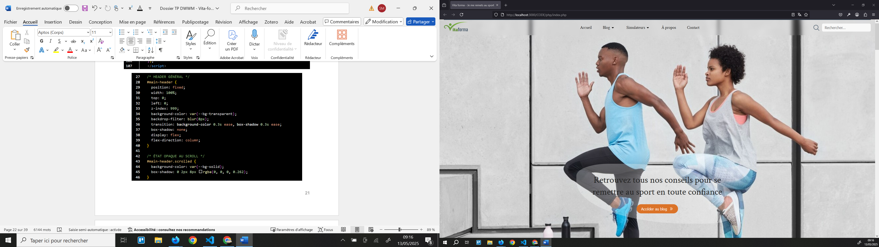



Figure 19 : Résultat visuel du header, AVANT et APRES défilement de la page

Cette fonctionnalité démontre ma capacité à intégrer du JavaScript pour déclencher dynamiquement des changements de style CSS, en réponse aux interactions de l’utilisateur. L’effet de scroll appliqué ici renforce la navigation fluide et moderne, et améliore la lisibilité du header tout en gardant un design sobre et professionnel. Elle illustre également ma maîtrise de la communication entre JavaScript et CSS, un aspect clé du développement frontend.

Par ailleurs, l’utilisation de la structure conditionnelle IF / ELSE est largement répandu en JS. C’est une base essentielle du raisonnement algorithmique, qui peut être schématisé comme suit :

* **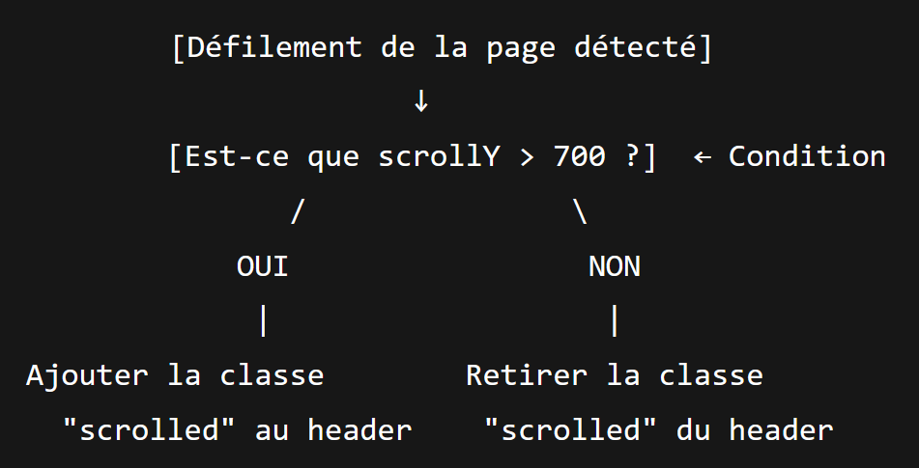*SI*** *la condition scroll > 700 pixels est vraie, alors :*

Figure 20 : Schéma de la structure conditionnelle IF/ELSE

* + *On ajoute une classe CSS qui rend le header opaque*
* ***SINON*** *la condition est fausse, et alors :*
  + *On enlève cette classe pour qu’il redevienne transparent*

#### Animation JS, carrousel d’articles :

Dans cet extrait JavaScript, j’ai mis en place un carrousel horizontal pour afficher des articles de blog de manière dynamique.

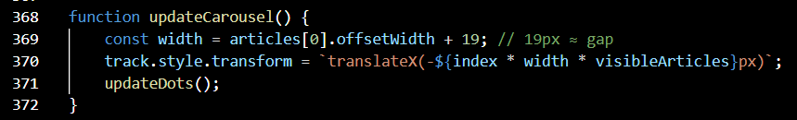

Figure 21 : Extrait JS du carrousel d'articles

Le cœur du fonctionnement de cet effet repose sur les fonctions updateCarousel(), next() et prev(), qui manipulent la propriété CSS transform: translateX (voir figure n°22 ci-dessous) de l’élément .carousel-track. Cela crée visuellement un effet de défilement fluide. Ici, translateX permet de décaler l’ensemble des articles vers la gauche en fonction de l’index courant (index). Cela donne l’impression que les articles défilent. Le calcul tient compte de la largeur d’un article et de l’espace entre eux (gap). Les flèches de navigation sont reliées à deux fonctions :

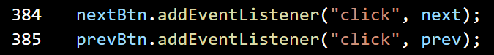

Figure 22 : Extrait du script de carrousel d'articles (2)

Ces fonctions modifient l’index, ce qui déclenche à chaque fois un rafraîchissement de la position du carrousel via updateCarousel(). Enfin, pour une meilleure expérience utilisateur, un défilement automatique toutes les 5 secondes est activé (non visible sur le figure n°21).

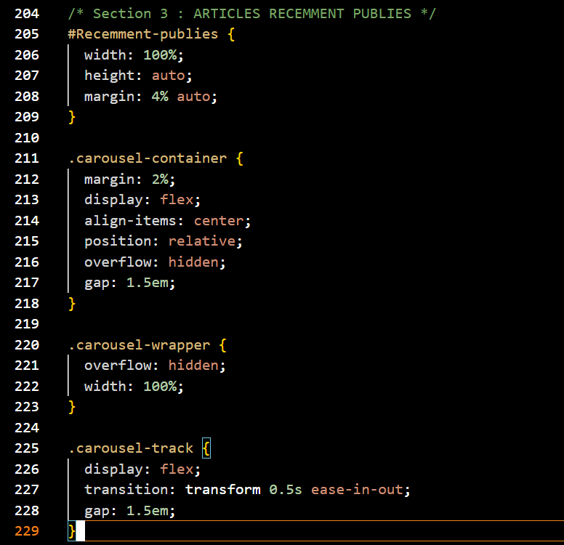

Figure 23 : Extrait de code CSS associé à l'animation du carrousel

La propriété CSS « transition » présentée à la figure n°22, permet d’ajouter une animation fluide lors d’un changement de transformation :

* 0.5 s : c’est la durée de la transition (ici 0,5 seconde)
* « ease-in-out » est une fonction d’accélération : lente au début et à la fin mais qui accélère au milieu.

Résultat visuel : au lieu de sauter brusquement à la nouvelle position, l’élément .carousel-track va glisser en douceur avec un effet progressif. Cette implémentation montre ma capacité à manipuler le DOM en JavaScript, à gérer des animations CSS via JavaScript, et à concevoir des composants interactifs.

### Responsive design

Le responsive design est devenu incontournable dans le développement web moderne, car la majorité des utilisateurs accèdent aux sites via leurs propres smartphones. Adapter une interface à toutes les tailles d’écran permet de garantir une navigation fluide, une bonne lisibilité du contenu et une expérience utilisateur optimale, quel que soit le terminal utilisé. Un site non responsive risque de faire fuir les visiteurs et peut même être pénalisé par les moteurs de recherche comme Google, qui privilégient les sites mobiles responsive dans leurs résultats.

Dans le code CSS que j’ai fourni ci-dessous, j’ai utilisé des « media queries » pour cibler des tailles d’écrans spécifiques (que l’on appelle « breackpoints » en CSS) :

* notamment les tablettes (entre 768px et 1024px),
* et les smartphones (moins de 768px).

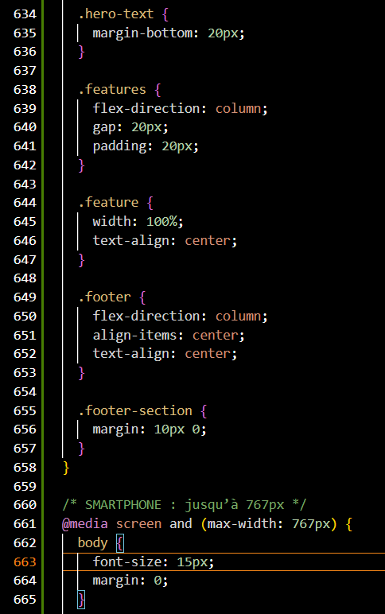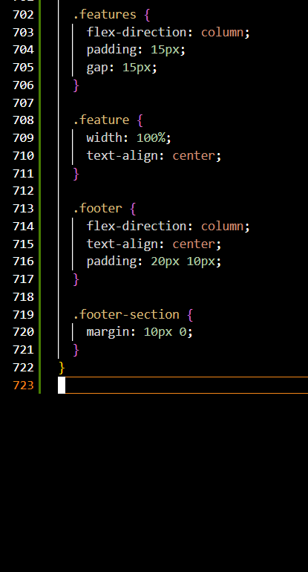

Figure 24 : Responsive du footer version tablette Figure 25 : Responsive du footer version smartphone

Pour la version tablette (se référer à la figure n°23), j’ai réduit les marges et dimensions des blocs pour éviter l’effet « écrasé », et j’ai réorganisé les sections pour un affichage plus vertical.

De manière générale, pour les téléphones, j’ai rendu le menu burger visible, centré les contenus, supprimé certaines animations non essentielles, et transformé la grille de 3 colonnes des articles en une seule colonne pour une meilleure lisibilité. J’ai également adapté la taille des polices et des boutons pour qu’ils soient facilement utilisables au doigt.

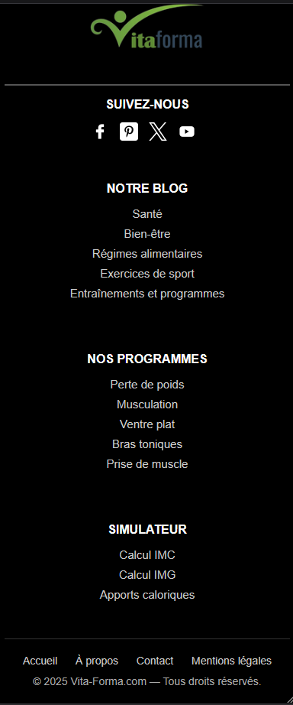

Figure 26 : Version smartphone du footer

L’ensemble du CSS utilise un design fluide, centré sur l’utilisateur mobile. Un design responsive est donc un critère à la fois d’ergonomie, de performance et de visibilité.

### Accessibilité

Dans le souci de rendre le site Vita-Forma accessible au plus grand nombre, y compris aux personnes en situation de handicap, plusieurs bonnes pratiques ont été appliquées lors du développement. Pour ce faire, j’ai veiller à ce que mes fichiers de code soient bien structuré ! Et à ce qu’ils aient une bonne hiérarchie, un usage intelligent des variables CSS, et une organisation claire des sections.

Le site utilise une structure HTML sémantique, facilitant la lecture du contenu par les technologies d’assistance comme les lecteurs d’écran. Les titres sont hiérarchisés de manière cohérente (<h1> à <h3>), les images importantes sont accompagnées de textes alternatifs (alt), et les contrastes de couleurs ont été choisis pour garantir une bonne lisibilité. La navigation est également possible au clavier, et les formulaires, notamment dans le simulateur d’IMC, sont correctement étiquetés avec des balises <label>.

J’ai opter pour l’utilisation de :root pour définir les couleurs, ce qui est parfait pour la maintenabilité. J’ai également instaurer des animations douces type @keyframes float, pour donner de la vie au site sans générer de surcharge. Le balisage est clair et se fait par section accompagné de commentaires, ce qui constitue une bonne pratique pour s’y retrouver. J’ai également fais bon usage de propriétés CSS telles que flex, gap, text-align, et hover, ce qui renforce l’expérience utilisateur.

Le SEO, ou référencement naturel, regroupe l’ensemble des techniques permettant d’améliorer la visibilité d’un site web dans les résultats des moteurs de recherche comme Google.  
L’objectif est de positionner les pages d’un site le plus haut possible dans les résultats, afin d’attirer plus de visiteurs de façon organique, c’est-à-dire sans avoir à payer de publicité.

Pour conclure sur la partie de la conception frontend de ce projet, je dirai que les éléments vus dans cette partie ont permis de mettre en place une interface utilisateur claire, moderne et responsive. J’ai accordé une attention particulière à l’ergonomie et à l’accessibilité pour garantir une navigation fluide, quel que soit le support utilisé. Chaque page a été conçue avec soin pour valoriser le contenu et offrir une expérience intuitive à l’utilisateur. Grâce aux langages HTML, CSS et JavaScript, j’ai pu structurer, styliser et dynamiser les différentes composantes du site. Cette étape a posé les fondations visuelles du projet, en cohérence avec l’identité que je souhaitais transmettre. Elle précède logiquement la mise en place du backend, qui va permettre d’intégrer les fonctionnalités dynamiques nécessaires à la viabilité du site.

## Développement backend

Naturellement, l’étape suivante consiste à rendre le site fonctionnel en y intégrant une logique côté serveur. En effet, le backend joue ici un rôle central en assurant l’interaction entre l’interface et la base de données. Il garantit également la sécurité des échanges et le bon traitement des informations. La mise en place de cette couche serveur est donc essentielle pour assurer le bon fonctionnement global du site.

* PHP a notamment permis de mettre en place le simulateur d’IMC, avec des contrôles de saisie, des calculs dynamiques et des retours personnalisés à l’utilisateur.
* Les données saisies via les formulaires (comme celui du simulateur ou de la page de contact) sont traitées de manière sécurisée avec des filtres de validation et des vérifications côté serveur afin de prévenir les injections ou les erreurs de type.

### Gestion de la base de données

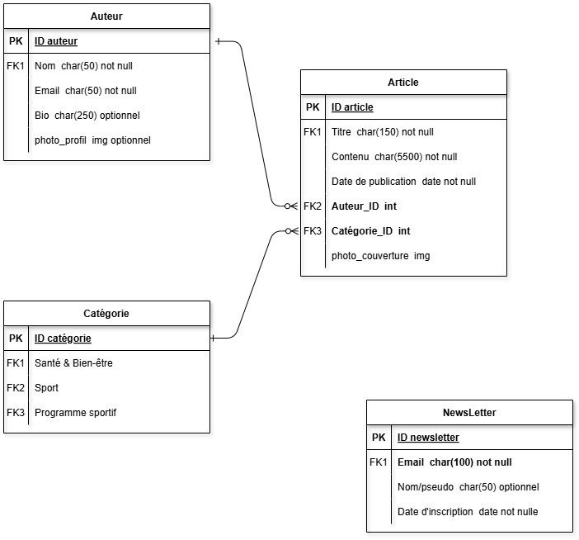La gestion de la base de données a été un point clé dans la structure fonctionnelle du projet. J’ai utilisé WAMP Server, qui m’a permis de travailler localement avec MySQL pour créer, organiser et manipuler les données nécessaires au bon fonctionnement du site. La base de données a été conçue de manière relationnelle, avec des tables pensées pour répondre aux besoins spécifiques du projet.

Figure 27 : Diagramme d'entités relationnelles – ERD

Le type de diagramme est un schéma visuel qui représente les tables d’une base de données, leurs relations et leurs champs clés ; il sert à structurer la logique de la base avant sa création.

L’outil phpMyAdmin, intégré à WAMP, m’a aidé à visualiser et à gérer facilement les tables, à partir duquel j’ai pu exporter au format .sql ma base de données sous le nom suivant : « vita-forma.sql » (en voici un extrait ci-dessous à la figure n°27).

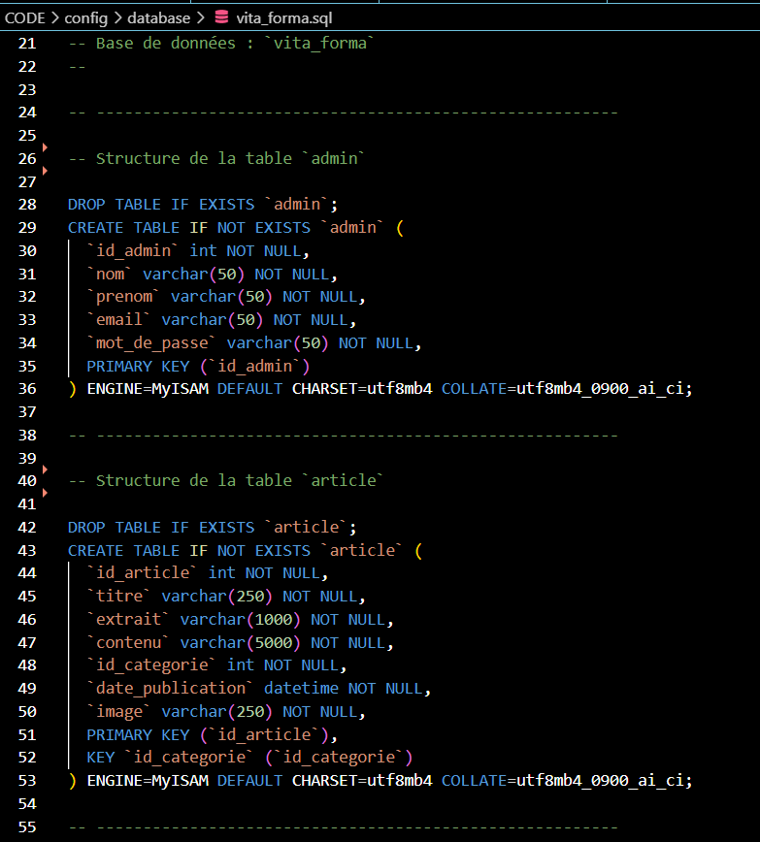

Figure 28 : Extrait de la base de données au format .sql

Côté code, l’interaction entre le site et la base se fait via PHP et l’extension MySQLi. J’ai développé des requêtes SQL sécurisées, en utilisant des connexions via mysqli_connect, ainsi que des requêtes préparées lorsque nécessaire, pour éviter les failles de type injection SQL.

Les données (en l’occurrence les articles constituant le blog) sont récupérées et affichées dynamiquement dans les pages, ce qui permet à l’utilisateur de consulter ou d’interagir avec du contenu mis à jour en temps réel. L’ensemble de ce système repose sur une architecture simple, efficace, et facilement évolutive si le projet devait être étendu à l’avenir.

### Fonctionnalités clés du site

#### Espace administrateur

L’espace administrateur est une interface sécurisée, exclusivement accessible aux utilisateurs disposant des droits d’administration, dans la cas de mon projet il n’y a que le client et moi-même (à noter : que ce dernier envisage éventuellement de gérer son site avec un potentiel futur confrère en médecine général). Ci-après, un diagramme de séquence[6] représentant les différentes étapes d’une connexion à l’espace administrateur.

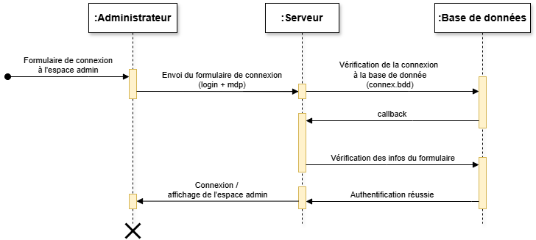

Figure 29 : Diagramme de séquence d'une connexion à l'espace administrateur

Voici les étapes expliquées présentées dans le digramme de séquence ci-dessus :

1. L’administrateur accède à la page de connexion via une URL spécifique.
2. Le formulaire d’identification s’affiche, demandant l’e-mail et le mot de passe.
3. L’administrateur saisit ses identifiants et les soumet.
4. Le backend réceptionne les données via une requête POST /admin/login.
5. Vérification des identifiants :
6. Le backend recherche un utilisateur correspondant dans la base de données.
7. Il compare le mot de passe saisi avec celui enregistré (haché).
8. Si les identifiants sont valides :
9. Le serveur génère un token d’authentification (souvent un JWT).
10. Il le retourne au client avec une réponse de succès.
11. Le client enregistre le token (ex. : localStorage ou cookie sécurisé).
12. Redirection vers le tableau de bord admin avec un accès contrôlé.
13. En cas d’erreur (identifiants invalides ou utilisateur non admin), un message d’erreur est retourné.

Ce genre de diagramme est intéressant pour illustrer l'interaction chronologique entre les différents composants du système (l’administrateur, le serveur et la base de données).

Pour résumer, l’interface administrateur permet de gérer les contenus, utilisateurs ou paramètres du site de manière centralisée. L’objectif principal est de restreindre l’accès à certaines fonctionnalités critiques (ajout d’article, modification des articles, suppression de données, gestion des utilisateurs, etc.) aux seules personnes autorisées via un système d’authentification sécurisé.  
Espace blog

L’une des fonctionnalités clé du projet est bien évidemment le blog en lui-même avec l'ajout et la publication d'articles notamment. Pour ce faire j’ai utilisé une API. Cette dernière permet de faciliter la communication entre différentes applications ou composants d'un système. Dans le cadre de l'ajout d'articles sur le blog, l'API TinyMCE est utilisée comme éditeur de texte riche pour permettre à l’administrateur de rédiger et de formater facilement son contenu. Elle offre des fonctionnalités avancées telles que l'ajout de titres, de liens, de médias et de tableaux, tout en assurant une interface conviviale et une gestion fluide des contenus avant leur publication

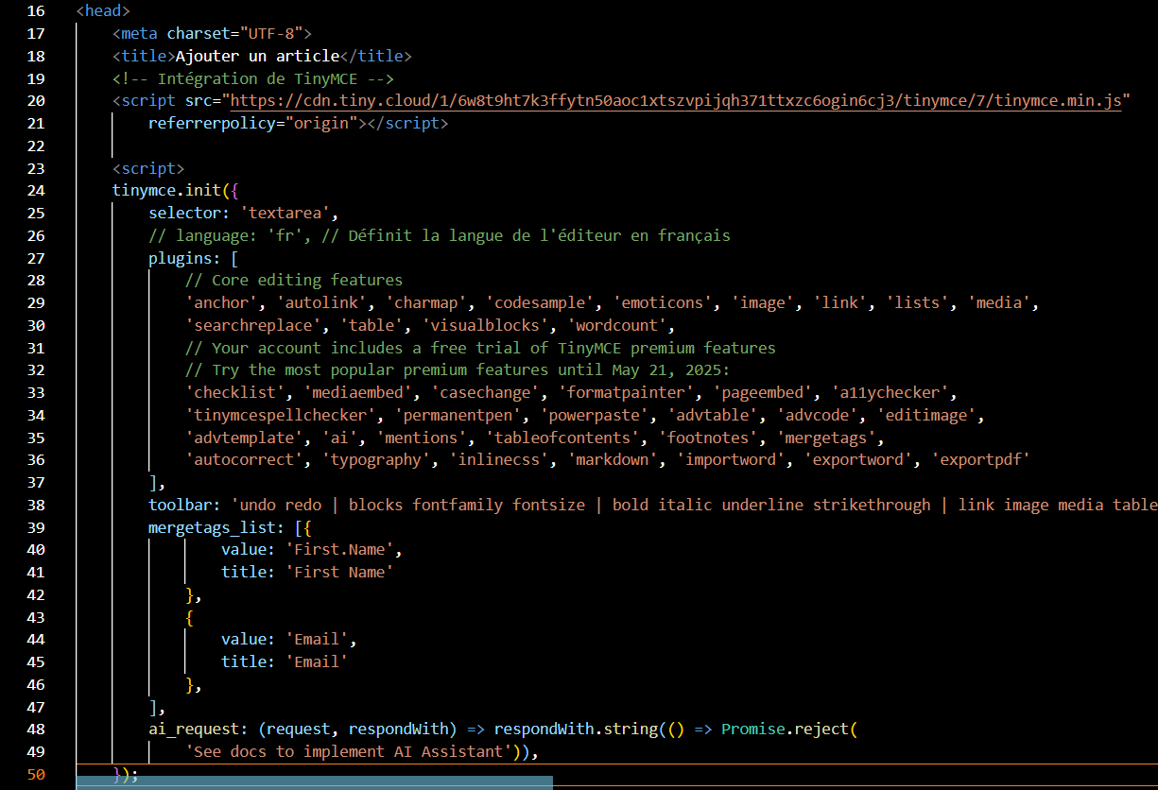

Figure 30 : Extrait de configuration fonctionnelle d'ajout d'article

Ce bout de code est suivi d’un formulaire HTML qui traite de l’ajout d’article, il permet à l’administrateur de créer un nouvel article via un formulaire.

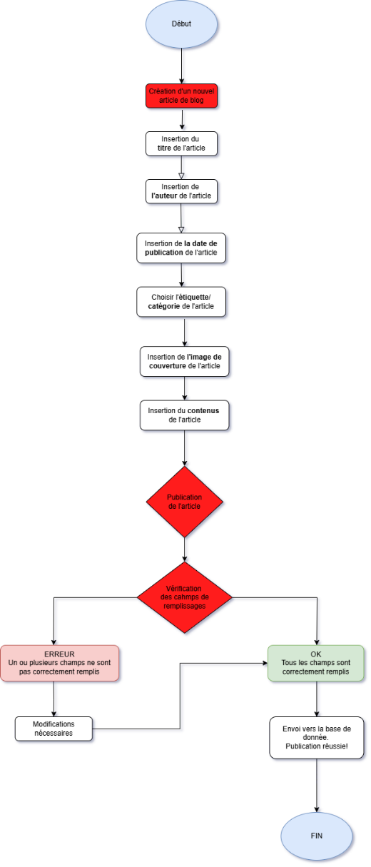Dans le développement backend, il est essentiel de bien structurer les processus pour garantir une gestion fiable et efficace des données. Les diagrammes de flux sont des outils précieux qui permettent de visualiser la logique de traitement d’une fonctionnalité, étape par étape. Ils facilitent la compréhension des différentes interactions, réduisent les erreurs de logique, et servent de référence aussi bien pour les développeurs que pour les équipes techniques ou fonctionnelles.

Dans ce contexte, le diagramme ci-contre représente le processus de création et de publication d’un article de blog. Il permet de suivre de manière claire toutes les étapes nécessaires à la validation et à l’enregistrement d’un nouvel article dans la base de données. Ce type de raisonnement est indispensable pour concevoir des contrôles backend robustes, assurant que seules les données complètes et valides sont sauvegardées.

Voici les étapes expliquées de ce diagrammes :

Figure 31 : Diagramme de flux relatif à l’ajout d'article

1. Début du processus : Le flux commence par un état initial, signalant le démarrage de la création d’un article.
2. Création d’un nouvel article de blog : Cette étape déclenche l’ouverture du formulaire de rédaction.
3. Insertion des données obligatoires : Une suite d’étapes successives permet à l’utilisateur d’insérer toutes les informations nécessaires :
   * + - 1. Titre de l’article
         2. Nom de l’auteur
         3. Date de publication
         4. Étiquette ou catégorie de l’article
         5. Image de couverture
         6. Contenu de l’article
4. Publication de l’article : Une fois tous les champs remplis, l’utilisateur lance la publication.
5. Vérification des champs de remplissage (backend) : À ce stade, une vérification est effectuée côté serveur pour s’assurer que toutes les informations requises sont présentes et correctement saisies.
6. Deux scénarios sont possibles :
   * 1. Erreur détectée : Si un ou plusieurs champs sont vides ou incorrects, une erreur est signalée, et l’utilisateur doit corriger les champs avant de réessayer.
     2. Validation réussie : Si tout est correct, les données sont envoyées vers la base de données. L’article est alors publié avec succès.
7. Fin du processus : Le processus se termine une fois que l’article a été enregistré dans la base de données.

Ce diagramme illustre un processus typique de validation backend dans une application de gestion de contenu (CMS). Il met en évidence la nécessité de vérifier systématiquement les données côté serveur pour garantir leur intégrité avant toute insertion en base de données. Grâce à ce type de raisonnement, les erreurs peuvent être évitées et la qualité des contenus publiés est assurée.

Lorsque l’administrateur remplit l’intégralité des champs du formulaire d’ajout d’article (titre, contenu, image, catégorie…), les données sont envoyées au serveur via une requête POST, comme le montre la ligne de code ci-dessous :

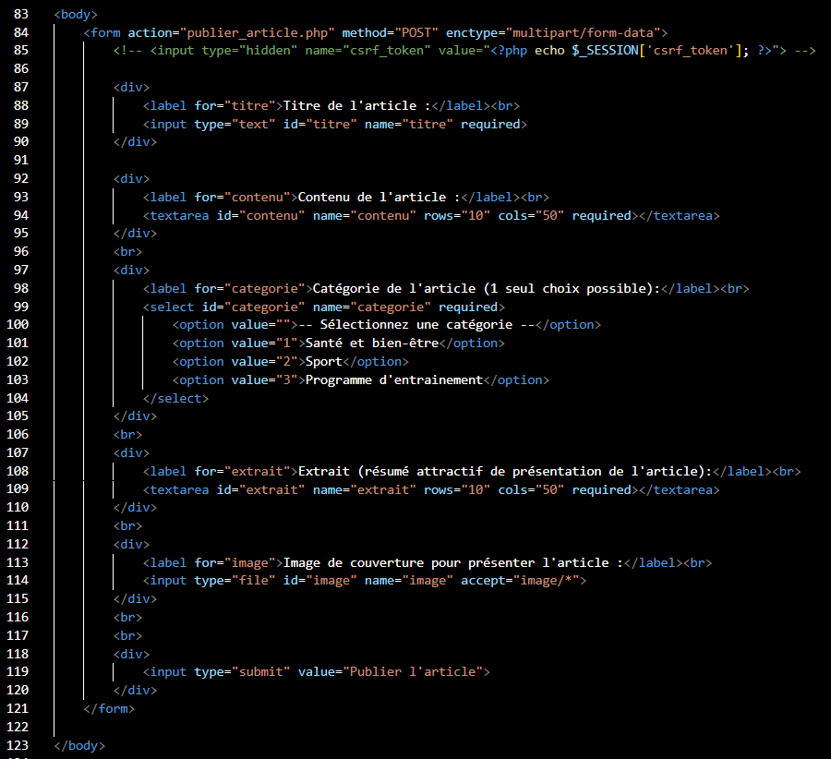 Le serveur vérifie la validité des informations, puis les enregistre dans la base de données avec un statut initial (par exemple : *brouillon* ou *non publié*). A noter que le contenu de TinyMCE est envoyé en tant que HTML. Le fichier « publier_article.php » traitant de la publication d’article, s’assure quant à lui des points suivants :

* Validation des entrées utilisateur : Utilisez htmlspecialchars() et trim() pour assainir les données.
* Vérification des images : Utilisez getimagesize() pour confirmer que le fichier est une image valide.
* Renommage des fichiers : Générez des noms de fichiers uniques pour éviter les conflits.
* Gestion des erreurs : Implémentez des blocs try-catch pour une gestion efficace des exceptions.

La publication d’un article consiste à changer son statut en *publié* afin qu’il soit visible pour les visiteurs du site. Ce code met à jour un champ spécifique (comme status = "publié") via une requête PATCH ou PUT. L’article devient alors accessible depuis la partie publique du site ou du blog.



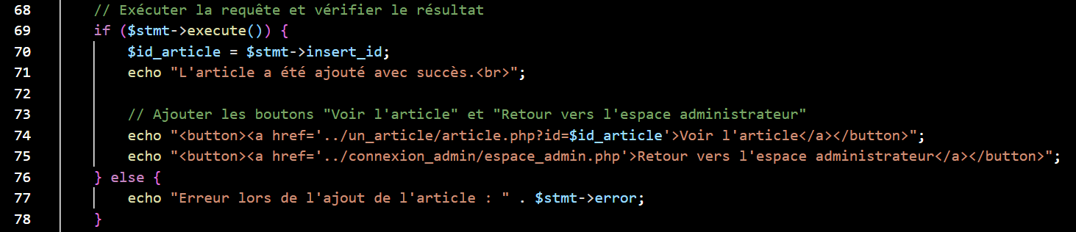

Figure 32 : Extrait du fichier publier_article.php

Ce code PHP ci-dessus sert à traiter le résultat de l’exécution d’une requête SQL (ligne 69) préparée, reliée directement au bouton « publier l’article » de mon formulaire d’ajout d’article vu précédemment. Ainsi, l’insertion d’un nouvel article se fera dans la base de données. Voici ce que fait, ligne par ligne, l’extrait de code à la figure n°32 :

* A la ligne 69 : if ($stmt->execute()) : Cette ligne exécute la requête préparée ($stmt) et vérifie si elle s’est bien déroulée. Si l’exécution réussit, on entre dans le bloc if.
* Ligne 70 : $id_article = $stmt->insert_id; : Cette ligne récupère l’identifiant (ID) de l’article qui vient d’être inséré, c’est-à-dire la clé primaire générée automatiquement par la base de données (s’il y a un champ AUTO_INCREMENT).
* Ligne 71 : echo "L'article a été ajouté avec succès.<br>"; : Un message est affiché pour confirmer le succès de l’ajout.
* Lignes 73-74 : Bouton "Voir l'article" : Génère un bouton HTML qui redirige vers la page de l’article nouvellement créé. L’ID de l’article est passé dans l’URL (article.php?id=$id_article) pour afficher le bon contenu.
* Avant-dernière étape, lignes 75-76 : Bouton "Retour vers l'espace administrateur" : Affiche un bouton permettant de retourner à l’espace d’administration.
* Enfin, à la ligne 77-78 : Bloc else : Si l’exécution échoue ($stmt->execute() retourne false), alors un message d’erreur sera affiché avec les détails renvoyés par $stmt->error.

Cet extrait est donc lié directement à l'étape “Publication de l'article” dans le diagramme de flux de la figure n°31.

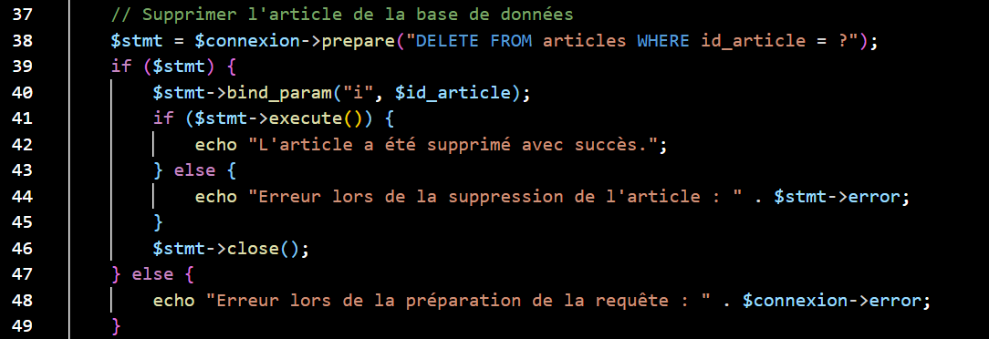Ci-dessous, je présente un nouvel extrait de code qui permet d’éditer un article déjà existant, il s’agit d’une modification d’article ! L’administrateur sélectionne donc un article à modifier, le contenu est chargé dans un formulaire prérempli. Une fois les modifications effectuées, elles sont envoyées au serveur via une requête PUT ou PATCH, qui met à jour les champs concernés dans la base de données.

Figure 33 : Extrait du fichier supprimer_article.php

La suppression permet de retirer définitivement un article de la base de données. Lorsqu’un administrateur clique sur “Supprimer”, une requête DELETE est envoyée avec l’ID de l’article ciblé. Le serveur vérifie les droits de l’utilisateur, puis supprime l’entrée correspondante dans la base.

Calcul de l’IMC

Le simulateur d’IMC (Indice de Masse Corporelle) de Vita-Forma a été entièrement développé en PHP ce qui permet de traiter les données saisies par l’utilisateur de manière dynamique et sécurisée, et constitue également une des fonctionnalités clé du projet.

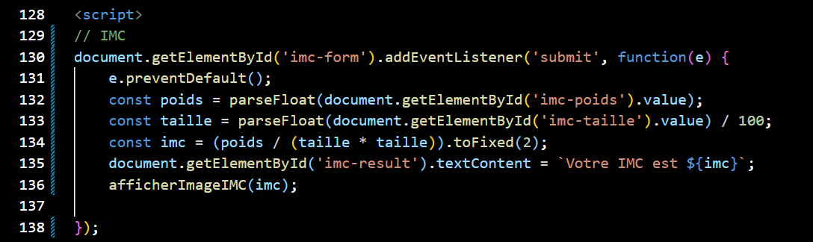

Figure 34 : Scirpt du calcul d’IMC

Ce traitement côté serveur garantit que les résultats affichés ne peuvent pas être manipulés par l’utilisateur, contrairement à un simple calcul JavaScript. Cela renforce la fiabilité du simulateur, et ouvre la voie à une future intégration avec une base de données ou un espace utilisateur pour le suivi personnalisé. Lorsqu’un utilisateur entre son poids et sa taille dans le formulaire, ces données sont envoyées via la méthode POST à un fichier PHP chargé de :

* Vérifier la validité des entrées (ex : taille supérieure à zéro, format numérique, etc.).
* Calculer automatiquement l’IMC selon la formule standard : $IMC= \frac{Poids en kg}{Taille en m^{2}}$
* Classer le résultat selon les catégories officielles de l’OMS : maigreur, corpulence normale, surpoids, obésité, etc.
* Retourner un message personnalisé, parfois accompagné de conseils de santé ou d’une suggestion de rubrique à consulter (comme un programme sportif ou un article de blog).

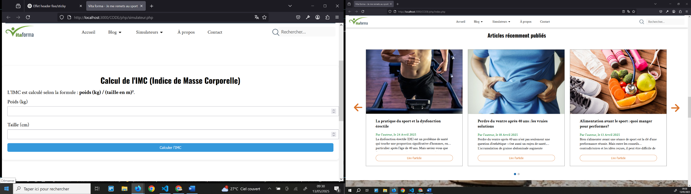Enfin, le code PHP a été structuré de manière lisible et commentée pour faciliter la maintenance et la réutilisation dans d'autres modules du site.

Figure 35 : Formulaire UI du simulateur d’IMC

C’est bien à travers le côté serveur backend que le projet acquiert sa dimension dynamique : gestion des utilisateurs, traitement des formulaires, affichage de données depuis la base, et d’autres encore. Pour cela, j’ai utilisé le langage PHP, couplé à MySQL, et exécuté localement via le serveur WAMP.

Pour conclure sur cette partie backend : Il faut retenir que les différents composants métier développés dans le cadre de ce blog ont été testés et validés avec succès. L’espace administrateur permet une gestion fluide et sécurisée des contenus grâce à une interface claire et des contrôles robustes côté serveur. Le processus d’ajout et de publication d’article, appuyé par une vérification systématique des champs, garantit la fiabilité des données enregistrées dans la base. Par ailleurs, les fonctionnalités interactives comme le calcul de l’IMC offrent une expérience utilisateur enrichie, avec des résultats dynamiques et pertinents.

En effet, l’ensemble de ces éléments démontrent la cohérence technique coté serveur et assurent la qualité du fonctionnement du blog, tant sur le plan de la gestion de contenu que de l’interaction avec les utilisateurs.

# **Sécurité, optimisation et avenir**

## Sécurité et bonnes pratiques

Afin de garantir la fiabilité et la sécurité du site Vita-Forma, plusieurs bonnes pratiques ont été mises en place tout au long du développement, notamment :

* La validation systématique des formulaires : côté client (avec JavaScript) pour améliorer l’expérience utilisateur, et prévue côté serveur pour empêcher les soumissions malveillantes.
* L’utilisation de balises sémantiques en HTML 5 pour une meilleure accessibilité et lisibilité du code.
* Une organisation claire du code avec des fichiers bien structurés, des commentaires explicites, et une logique modulaire facilitant la maintenance.
* Une protection contre les injections simples (comme l’injection HTML ou JavaScript).
* La minimisation des fichiers CSS et JS pour améliorer les performances et éviter le chargement de scripts inutiles.
* L’utilisation de GitHub comme outil de versionnage pour garder une trace des modifications, tester les nouvelles fonctionnalités sans casser le code existant, et revenir à une version stable si besoin.

Toutes ces mesures permettent d’assurer à la fois une meilleure sécurité, une maintenance simplifiée et une expérience utilisateur plus fluide.

## Tests et validations

Tout au long du développement du site Vita-Forma, une attention particulière a été portée à la vérification du bon fonctionnement des différentes fonctionnalités ainsi qu'à la qualité du rendu final sur différents supports. Les tests ont été menés à plusieurs niveaux :

### Tests navigateurs

Tests de compatibilité navigateur : le site a été visualisé sur plusieurs navigateurs modernes (Chrome, Firefox, Edge, Safari) pour vérifier la cohérence de l’affichage et le bon fonctionnement des scripts.

### Tests responsive

Tests responsive : via les outils de développement intégrés aux navigateurs et des plateformes comme Responsively ou Chrome DevTools, le site a été testé sur différents formats d’écran (mobile, tablette, ordinateur de bureau) pour garantir une navigation fluide et agréable sur tous les supports.

### Tests utilisateurs

* Validation HTML/CSS : grâce aux outils en ligne du W3C, les fichiers HTML et CSS ont été analysés pour détecter d’éventuelles erreurs de syntaxe ou de structure, assurant ainsi la conformité avec les standards du web.
* Tests fonctionnels : le simulateur d’IMC, les formulaires de contact, ainsi que les liens de navigation ont été testés pour s’assurer qu’ils réagissent correctement à différents scénarios d’utilisation (champs vides, saisie incorrecte, données limites, etc.).
* Tests de performance de chargement : une attention a été portée à l’optimisation des images, au poids des fichiers CSS/JS, et à la bonne hiérarchisation du code afin d'améliorer le temps de chargement global.

Ces étapes de test ont permis de corriger de nombreux détails, d'optimiser le confort de navigation et de livrer un site stable, fiable, et prêt à accueillir des utilisateurs réels.

## Référencement naturel (SEO)

Afin d’assurer la visibilité du site Vita-Forma dans les résultats des moteurs de recherche et de maximiser son potentiel d’acquisition de trafic organique, une stratégie SEO globale a été mise en place dès la conception du projet. Celle-ci s’appuie sur plusieurs axes complémentaires :

#### Réorganisation de l’architecture du site

Le site a été structuré selon une architecture en silos thématiques cohérente, facilitant la compréhension du contenu par les moteurs de recherche. Chaque rubrique (blog, simulateur, à propos…) possède des sous-catégories bien définies, notamment dans le blog, avec des sections dédiées à la santé & bien-être, à l’entraînement sportif et aux programmes personnalisés.  
Les liens internes ont été pensés pour optimiser la navigation et encourager le maillage entre les pages, tandis que des redirections 301 pourront être prévues à l’avenir pour gérer les évolutions du contenu.

#### Refonte UX/UI

Le design du site a été entièrement pensé pour offrir une expérience utilisateur fluide, avec une navigation intuitive, une hiérarchie claire de l’information et une charte graphique cohérente. Le tout est renforcé par un design responsive, assurant un bon référencement sur mobile, un critère prioritaire pour Google.

#### Optimisation des pages existantes

Un travail éditorial spécifique a été effectué sur les pages à fort potentiel SEO. Cela inclut :

* la rédaction de titres pertinents, intégrant des mots-clés stratégiques,
* l’optimisation des balises meta (title, description),
* l’enrichissement du contenu avec des paragraphes bien structurés, des mots-clés secondaires et des éléments HTML sémantiques (<h1>, <h2>, <strong>, etc.).

#### Mise en place des cocons sémantiques

Le blog est organisé en cocons sémantiques, avec des pages piliers sur des thématiques centrales comme la reprise du sport, la perte de poids, ou encore les exercices ciblés par zone du corps, qui relient ensuite des pages filles plus précises. Cette stratégie favorise la compréhension du champ lexical par les moteurs de recherche.

#### Stratégie de netlinking

Une stratégie de netlinking est envisagée à moyen terme afin d’améliorer la notoriété du domaine. Cela inclut :

* des articles invités sur des blogs spécialisés,
* des partenariats avec des influenceurs du secteur santé/bien-être,
* des relations presse ciblées,
* la création de contenus à forte valeur ajoutée, susceptibles de générer naturellement des liens entrants.

#### Optimisation de la conversion

Des call-to-actions (CTA) bien placés encouragent les visiteurs à consulter le simulateur, à explorer les articles ou à s’inscrire à une éventuelle newsletter. Le tunnel de conversion est volontairement court, sans surcharge d’informations, pour inciter à l’engagement. À terme, des outils d’analyse permettront de suivre le comportement utilisateur et d’optimiser les points de friction.

#### Renforcement multicanal

Enfin, le SEO est renforcé par une stratégie éditoriale multicanal, notamment sur les réseaux sociaux où des contenus courts renvoient vers les pages clés du site. La mise en place d’une newsletter est également prévue pour fidéliser les visiteurs. Des formats vidéo pédagogiques (exercices guidés, conseils santé) viendront enrichir cette approche et créer de nouveaux points d’entrée vers le site.

## Mise en ligne du site

### Hébergement

### Nom de domaine

## Évolutions possibles du projet

#### Axes de progression lié à l’accessibilité

Bien que les bases de l’accessibilité aient été respectées, certaines améliorations restent envisageables pour rendre le site encore plus inclusif. Parmi elles :

* Ajouter une fonction de contraste élevé ou un mode sombre accessible via un bouton.
* Tester le site avec des outils spécialisés comme Wave, aXe ou Tanaguru pour détecter d’éventuelles erreurs invisibles à l’œil nu.
* Proposer une version du site avec une taille de police ajustable, notamment pour les utilisateurs malvoyants.
* Élargir les tests à d’autres types de handicaps (auditif, cognitif, etc.) pour une couverture plus complète.

Ces points seront pris en compte dans les futures évolutions du projet pour répondre pleinement aux exigences de l’accessibilité numérique.

#### Ajout de nouvelles fonctionnalités

Le projet Vita-Forma a été conçu dès le départ avec une structure évolutive, permettant d’ajouter progressivement de nouvelles fonctionnalités en réponse aux besoins des utilisateurs et aux tendances du secteur santé/bien-être. Plusieurs pistes d’évolution sont déjà envisagées :

**1. Espace membre personnalisé**

Créer un espace personnel sécurisé où les utilisateurs pourraient :

suivre leurs progrès (poids, IMC, objectifs),

enregistrer leurs séances d’entraînement,

recevoir des recommandations personnalisées selon leur profil (âge, niveau, objectifs).

**2. Générateur de programmes sur mesure**

Développer un outil intelligent qui permettrait de générer des programmes de sport adaptés aux utilisateurs selon leurs réponses à un questionnaire : niveau de départ, préférences sportives, fréquence d’entraînement, zones à cibler, etc.

**3. Ajout de vidéos d’exercices guidés**

Intégrer une bibliothèque vidéo d’exercices avec démonstrations guidées par des coachs ou via des animations 2D. Cela renforcerait l’aspect pédagogique et rendrait le site plus attractif pour les débutants.

**4. Module de suivi alimentaire**

Ajouter une section nutrition avec des menus équilibrés, un calculateur de besoins caloriques, des conseils diététiques, et même un journal alimentaire pour aider les utilisateurs à équilibrer sport et alimentation.

**5. Application mobile**

Décliner Vita-Forma en application mobile pour un accès encore plus fluide aux simulateurs, articles et programmes, avec des notifications pour rappeler les séances ou livrer des conseils quotidiens. Afin de rendre l’expérience Vita-Forma encore plus accessible et interactive, une application mobile pourrait être développée.

Celle-ci permettrait aux utilisateurs de consulter rapidement leurs programmes d’entraînement, de suivre leur IMC en temps réel, ou encore de recevoir des notifications motivantes et des rappels de séances. L’application proposerait également une interface simplifiée adaptée aux usages nomades, avec accès hors ligne à certains contenus (vidéos, articles, plans de sport), ainsi qu’un espace membre synchronisé avec le site web. Ce développement mobile s’inscrirait dans une logique multicanale pour renforcer l’engagement et fidéliser les utilisateurs dans la durée.

**6. Communauté en ligne**

Créer une section forum ou groupe privé (type Discord ou espace de commentaires) où les utilisateurs pourraient échanger conseils, motivations, témoignages et réussites.

**7. Blog enrichi et collaboratif**

Permettre à des professionnels du bien-être (kinés, nutritionnistes, coachs) d’intervenir ponctuellement sur le blog via des articles invités, pour enrichir le contenu et améliorer la crédibilité du site.

## Difficultés rencontrées et solutions apportées

Comme tout projet complet de création de site web, Vita-Forma a été jalonné de plusieurs défis, techniques ou organisationnels, qui ont nécessité réflexion, persévérance et adaptation. Ces difficultés ont cependant été des opportunités d’apprentissage concret et de montée en compétences.

#### Structuration du code et organisation des fichiers

En début de projet, il n’était pas évident de mettre en place une architecture claire et modulaire pour bien séparer le HTML, le CSS, le JavaScript et les traitements PHP.

* Solution : j’ai pris le temps d’étudier des conventions professionnelles (MVC simplifié, séparation frontend/backend) et de nommer clairement chaque fichier selon sa fonction. Un tri rigoureux dans les dossiers (assets, includes, pages, etc.) a permis une meilleure lisibilité et maintenance du code.

#### Interactivité du simulateur d’IMC

Le simulateur nécessitait un calcul dynamique, une vérification des données utilisateur et un affichage personnalisé selon les résultats. Le passage du simple formulaire à un script sécurisé et fiable avec PHP a demandé plusieurs essais.

* Solution : j’ai structuré le traitement en plusieurs étapes, ajouté des vérifications côté serveur, et testé de nombreux cas utilisateurs (valeurs vides, extrêmes, erreurs de saisie). Cela m’a permis de stabiliser le script et d’ajouter des messages adaptés.

#### Responsive design et cohérence graphique

L’adaptation du site à tous les écrans (ordinateur, tablette, mobile) a été un autre défi. Certaines sections se désorganisaient selon les résolutions.

* Solution : j’ai intégré des media queries CSS et utilisé Bootstrap pour sa grille responsive. Chaque section a été testée en version mobile avec les outils DevTools, et j’ai réajusté les marges, tailles de texte et blocs selon les cas.

#### Optimisation SEO et rédaction de contenu

Structurer des articles de blog optimisés pour le référencement tout en gardant une approche accessible et pédagogique n’a pas été simple, surtout dans un domaine mêlant sport, bien-être et santé.

* Solution : j’ai étudié les bases du SEO (balises HTML, titres, mots-clés), utilisé des outils de suggestion sémantique, et organisé mes articles en cocons sémantiques pour optimiser le positionnement sur des requêtes ciblées.

#### Gestion du temps et charge de travail

Allier apprentissage technique, conception graphique, rédaction de contenu et test de toutes les fonctionnalités en autonomie a représenté une véritable charge.

* Solution : j’ai travaillé avec une organisation rigoureuse, en planifiant les étapes avec Trello, en créant des jalons, et en gardant des temps de relecture réguliers. Cette méthode m’a permis de garder une vision d’ensemble et de livrer un site complet.

# Conclusion : Mon bilan

Pour conclure je dirai que la réalisation du projet Vita-Forma marque une étape importante dans mes débuts en tant que développeur web, qui m’a permis de mobiliser l’ensemble des compétences acquises durant ma formation, aussi bien en conception graphique, développement frontend et backend, qu’en expérience utilisateur et accessibilité.

J’ai pu mener toutes les étapes de création d’un site web fonctionnel, depuis la définition du besoin jusqu’à la mise en place des outils interactifs, en passant par le choix des technologies, la rédaction de contenus, et l’intégration d’éléments visuels cohérents.

Au-delà de la dimension technique, Vita-Forma reflète la volonté du client de promouvoir la santé et la remise en forme à travers des contenus accessibles, clairs et motivants. Il s’agit d’un projet concret, complet, et significatif, à la fois vitrine de mes compétences actuelles et tremplin vers de futurs projets professionnels.

Ce dossier témoigne de ma capacité à concevoir et développer des solutions web sur mesure, en respectant les normes de qualité, de sécurité et d’accessibilité. Il s’inscrit dans une démarche d’évolution continue, où chaque réalisation est l’occasion d’apprendre, d’affiner mes pratiques, et d’aller plus loin dans l’exigence de qualité et d'impact.

# Table des figures

Figure 1 : Aperçu de l’accueil au blog de « jemeremetsausport » 10

Figure 2 : Aperçu de la rédaction d'un article de blog 10

Figure 3 : Aperçu de la liste d’articles récemment publiés 11

Figure 4 : Arborescence du site Vita-Forma 15

Figure 5 : Structure arborescente de la rubrique « blog » 16

Figure 6 : Moodbord du site Vita-Forma 17

Figure 8 : Logo Vita-Forma 18

Figure 7 : Logo Vita-Forma icône 18

Figure 9 : Palette de couleurs 19

Figure 10 : Maquette de la page d’accueil 20

Figure 11 : Architecture du dossier "CODE" 23

Figure 12 : Bout de code en HTML de la section "A propos" 25

Figure 13 : Extrait de code en CSS de la section "à propos" 26

Figure 14 : Visuel de la section "à propos" 27

Figure 15 : Extrait de code CSS appliquant un effet overlay 27

Figure 16 : Visuel de l'effet overlay 28

Figure 17 : Extrait de script JS associé à la transition au scroll 28

Figure 18 : Extrait de code CSS effet header 29

Figure 19 : Résultat visuel du header, AVANT et APRES défilement de la page 29

Figure 20 : Schéma de la structure conditionnelle IF/ELSE 30

Figure 21 : Extrait JS du carrousel d'articles 30

Figure 22 : Extrait du script de carrousel d'articles (2) 30

Figure 23 : Extrait de code CSS associé à l'animation du carrousel 30

Figure 24  & Figure 25 : Responsive du footer version tablette & smartphone 31

Figure 26 : Version smartphone du footer 32

Figure 27 : Diagramme d'entités relationnelles – ERD 34

Figure 28 : Extrait de la base de données au format .sql 35

Figure 29 : Diagramme de séquence d'une connexion à l'espace administrateur 36

Figure 30 : Extrait de configuration fonctionnelle d'ajout d'article 37

Figure 31 : Diagramme de flux relatif à l’ajout d'article 38

Figure 32 : Extrait du fichier publier_article.php 40

Figure 33 : Extrait du fichier supprimer_article.php 41

Figure 34 : Scirpt du calcul d’IMC 42

Figure 35 : Formulaire UI du simulateur d’IMC 42

# Table des annexes

Annexe 1 : Capture d’écran du site initial (1) 54

Annexe 2 : Capture d’écran du site initial (2) 54

Annexe 3 : Capture d’écran du site initial (3) 55

Annexe 4 : Capture d’écran du site initial (4) 55

Annexe 5 : Capture d’écran du site initial (5) 56

Annexe 6 : Capture d’écran du site initial (6) 56

Annexe 8 : Palette de couleur issue de la charte graphique du projet 57

# Annexes

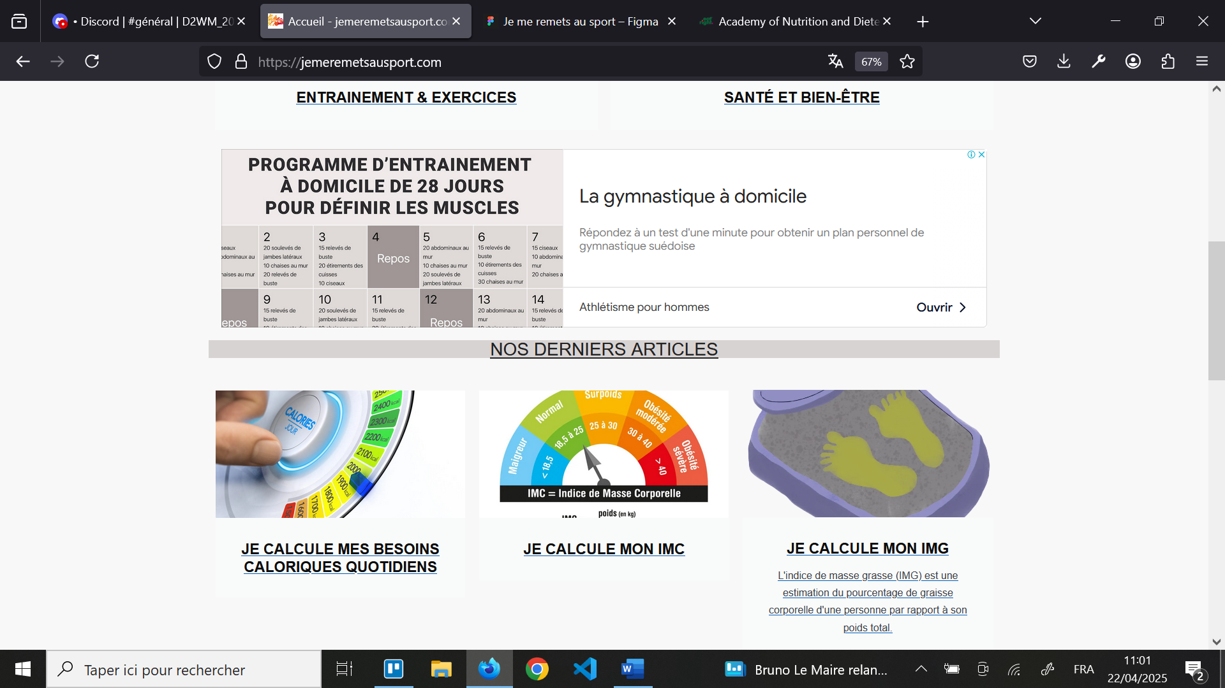

Annexe 1 : Capture d’écran du site initial (1)

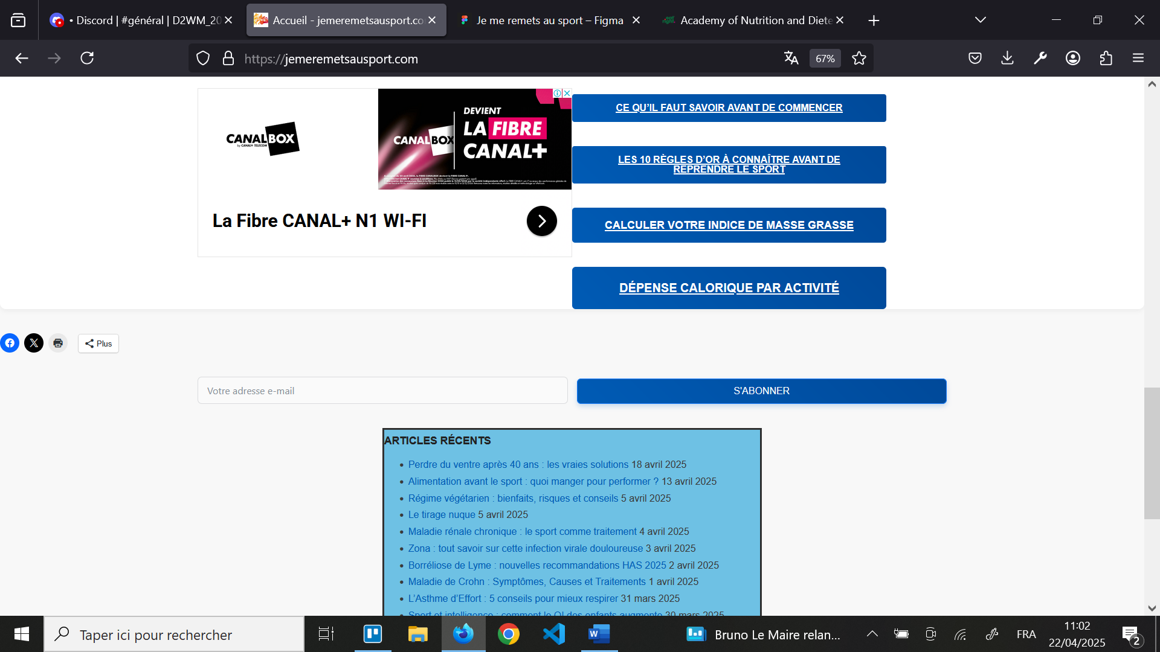

Annexe 2 : Capture d’écran du site initial (2)

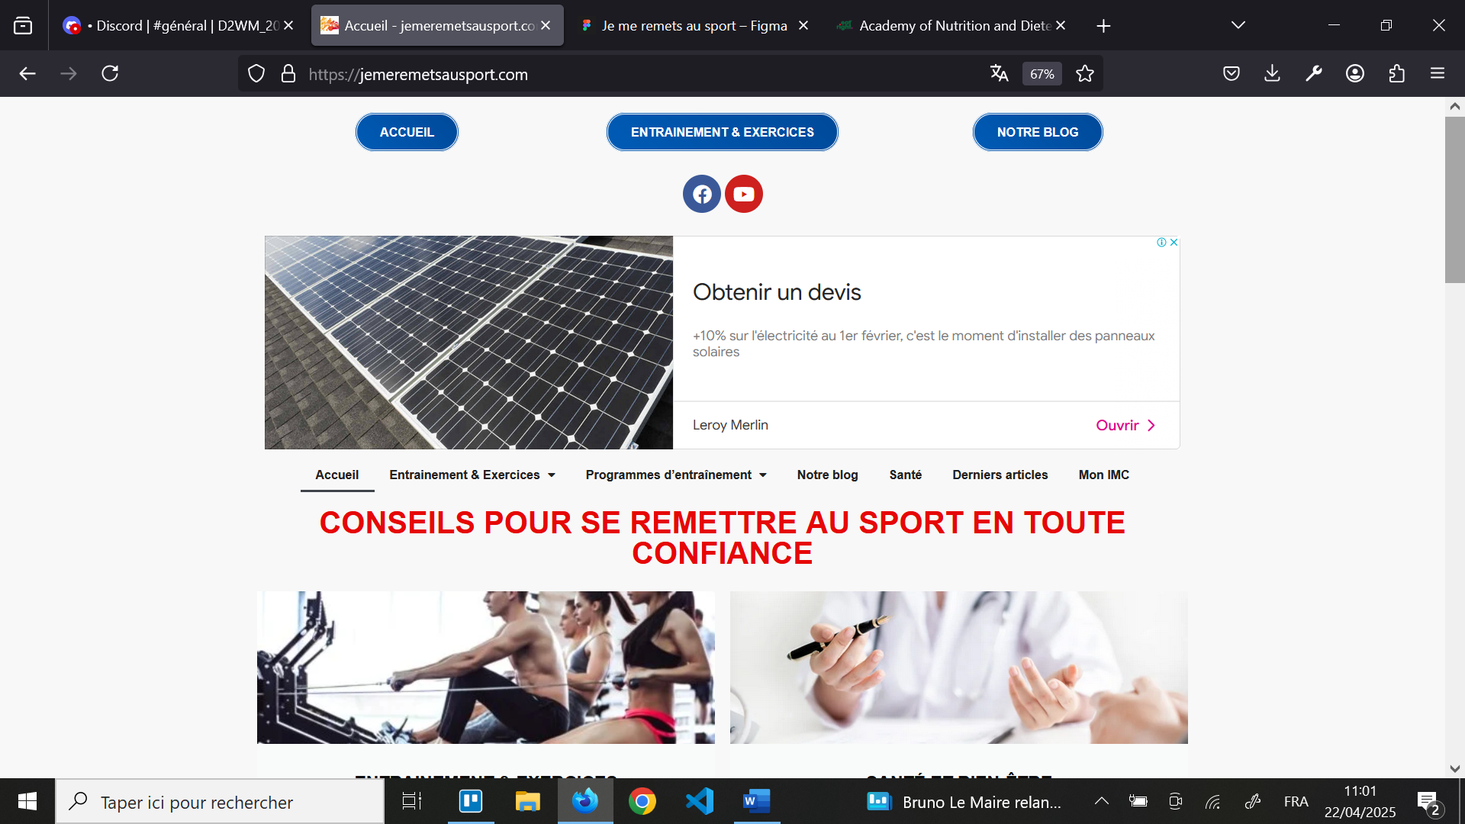

Annexe 3 : Capture d’écran du site initial (3)

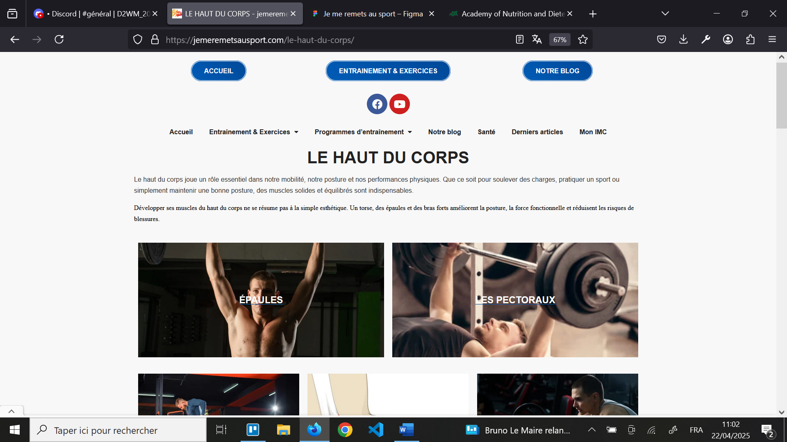

Annexe 4 : Capture d’écran du site initial (4)

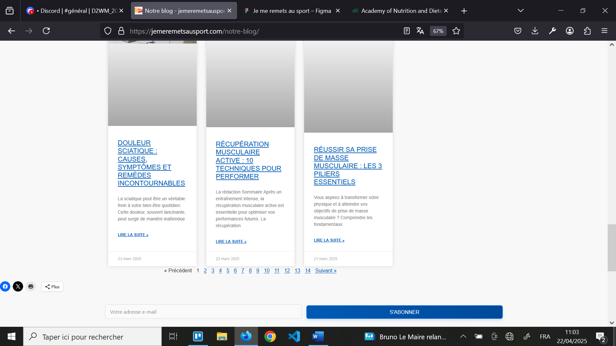

Annexe 5 : Capture d’écran du site initial (5)

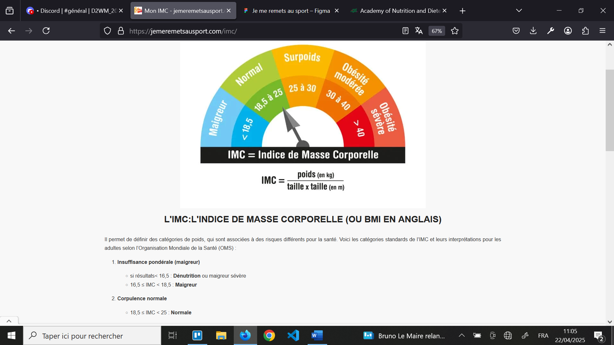

Annexe 6 : Capture d’écran du site initial (6)

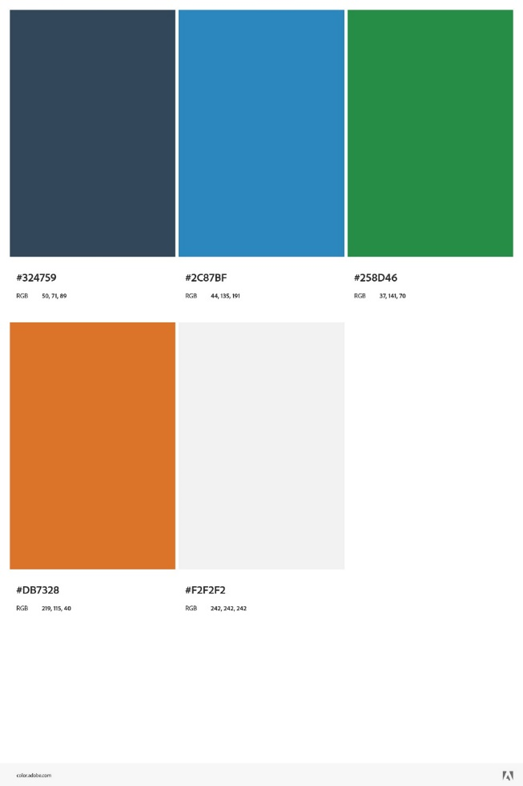

Annexe 7 : Palette de couleur issue de la charte graphique du projet

1. Accessible au lien suivant : <https://jemeremetsausport.com/>
2. Du site «*jemeremetsausport*» datant de mars 2025
3. « User backlog » est un tableau listant les fonctionnalités utilisateurs et administrateur.
4. Généré sur *color.adobe.com*
5. Générée par l’outil Figma
6. Réalisé via l’outil : Draw.io